ИД-2010 Изменения и дополнения к СТО-СА-03-002-2009
ИЗМЕНЕНИЯ И ДОПОЛНЕНИЯ ЗА 2010 г.
(ИД-2010)
К СТАНДАРТУ ОРГАНИЗАЦИИ СТ0-СА-03-002-2009
ПРАВИЛА ПРОЕКТИРОВАНИЯ, ИЗГОТОВЛЕНИЯ И МОНТАЖА ВЕРТИКАЛЬНЫХ ЦИЛИНДРИЧЕСКИХ СТАЛЬНЫХ РЕЗЕРВУАРОВ ДЛЯ НЕФТИ И НЕФТЕПРОДУКТОВ
Москва 2010
Изменения и дополнения за 2010 год (ИД-2010) Стандарта СТО-СА-03-002-2009 разработаны на основании обсуждения вопросов применения стандарта на Международных научно-практических семинарах по резервуаростроению, организованных РГУ нефти и газа имени И.М. Губкина, Ассоциацией "Ростехэкспертиза" и поддержанных Управлением по надзору за взрывопожароопасными и химически опасными объектами Ростехнадзора. Семинары состоялись:
- 8-11 декабря 2009 г. в РГУ нефти и газа имени И.М.Губкина, г.Москва;
- 4-8 августа 2010 г. на теплоходе "Алексей Толстой", г.Самара.
Изменения и дополнения ИД-2010 утверждены решением научно-технического совета Ассоциации "Ростехэкспертиза" (протокол № 5 от 17 ноября 2010 г.)
В тексте ИД-2010 вертикальной чертой выделены места, отличающиеся от первоначальной редакции СТО-СА-03-002-2009.
Изменения и дополнения ИД-2010 вступают в силу с 10.01.2011 г.
Настоящий Стандарт разработан в соответствии с федеральными законами: № 384-ФЗ "Технический регламент о безопасности зданий и сооружений" от 25.12.09, № 184-ФЗ «О техническом регулировании» от 27.12.02, № 116-ФЗ «О промышленной безопасности опасных производственных объектов» от 21.07.97, а так же Положением о Федеральной службе по экологическому, технологическому и атомному надзору России, утвержденным Постановлением Правительства Российской Федерации от 30.07.04 № 401, общими Правилами промышленной безопасности для организаций, осуществляющих деятельность в области промышленной безопасности опасных производственных объектов, утвержденными постановлением Госгортехнадзо- ра России от 18.10.02 № 61-а, зарегистрированными Минюстом России 28.11.02, рег. № 3968.
Перечень разделов Стандарта, на которые распространяются изменения и дополнения ИД-2010
Номер раздела | Наименование раздела | Номер страницы
 |  | редакция 2009 г. | редакция 2010 г.
2 | Нормативные ссылки | 3 | 3
6 | Классификация и основные типы резервуаров | 15 | 15
8.2 | Стенки | 28 | 28
8.3 | Днища | 28 | 29
8.4 | Кольца жесткости на стенке | 30 | 30
8.6 | Патрубки и люки в стенке резервуара (врезки в стенку) | 37 | 37
8.7 | Патрубки, люки и монтажные проемы в крыше | 45 | 45
9.3 | Расчет стационарных крыш | 78 | 81
9.4 | Расчет плавающих крыш и понтонов | 84 | 87
9.6 | Расчет сейсмостойких резервуаров | 92 | 95
10.2 | Расчет нагрузок на основание и фундамент резервуара | 101 | 104
12.3 | Устройства тушения пожара и охлаждение резервуаров | 112 | 115
19.5 | Измерения | 147 | 152
П.1 | Приложение П.1 (обязательное). Условные обозначения и размерности используемых величин | 157 | 162
П.2 | Приложение П.2 (обязательное). Форма технического задания на проектирование резервуара | 162 | 167
П.5 | Приложение П.5 (справочное). Пример расчета стенки резервуара объемом 50000 м³ из условия прочности | 171 | 176
П.6 | Приложение П.6 (справочное) Геометрические характеристики прокатных профилей с учетом припуска на коррозию | 172 | 177
П.7 | Приложение П.7 (справочное). Пример расчета сейсмостойкости резервуара | 175 | 182
П.17 | Приложение П.17 (обязательное) Резервуары с защитной стенкой | 190 | 197
П.20 | Приложение П.20 (рекомендуемое) Стационарные крыши из алюминиевых сплавов | - | 211
П.21 | Приложение П.21 (обязательное) Резервуары из коррозионностойкой (нержавеющей) стали | - | 217
П.22 | Приложение П.22 (справочное) Список используемой литературы | 203 | 228

Нормативные ссылки СТО-СА-03-002-2009
В настоящем Стандарте использованы ссылки на следующие стандарты и нормативные документы:
ГОСТ 8.417-2002 | Государственная система обеспечения единства измерений. Единицы физических величин.
ГОСТ 9.014-78* | ЕСЗКС. Временная противокоррозионная защита изделий. Общие требования
ГОСТ 9.402-2004* | ЕСЗКС. Покрытия лакокрасочные. Подготовка металлических поверхностей перед окрашиванием
ГОСТ 166-89* | Штангенциркули. Технические условия
ГОСТ 427-75* | Линейки измерительные металлические. Технические условия
ГОСТ 535-88* | Прокат сортовой и фасонный из стали углеродистой обыкновенного качества. Общие технические условия
ГОСТ 896-69 | Материалы лакокрасочные. Фотоэлектрический метод определения блеска
ГОСТ 1050-88* | Прокат сортовой, калиброванный, со специальной отделкой поверхности из углеродистой качественной конструкционной стали. Общие технические условия.
ГОСТ 1510-84 | Нефть и нефтепродукты. Маркировка, упаковка, транспортирование и хранение.
ГОСТ 2789-73 | Шероховатость поверхности. Параметры, характеристики и обозначения
ГОСТ 3242-79 | Соединения сварные. Методы контроля качества
ГОСТ 5264-80* | Алюминий и сплавы алюминиевые деформируемые. Марки
ГОСТ 4784-97* | Ручная дуговая сварка. Соединения сварные. Основные типы, конструктивные элементы и размеры.
ГОСТ 6713-91 | Прокат низколегированный конструкционный для мостостроения. Технические условия
ГОСТ 6996-66* | Сварные соединения. Методы определения механических свойств
ГОСТ 7502-98* | Рулетки измерительные металлические. Технические условия
ГОСТ 7512-82* | Контроль неразрушающий. Соединения сварные. Радиографический метод
ГОСТ 8617-81* | Профили прессованные из алюминия и алюминиевых сплавов. Технические условия
ГОСТ 8713-79* | Сварка под флюсом. Соединения сварные. Основные типы, конструктивные элементы и размеры.
ГОСТ 9454-78 | Металлы. Методы испытания на ударный изгиб при пониженных, комнатной и повышенных температурах
ГОСТ 9467-75* | Электроды покрытые, металлические для ручной дуговой сварки конструкционных и теплоустойчивых сталей. Типы
ГОСТ 12815-80* | Фланцы арматуры, соединительных частей и трубопроводов на Ру от 0.1 до 20.0 МПа (от 1 до 200 кгс/см ).
ГОСТ 12816-80* | Фланцы арматуры, соединительных частей и трубопроводов на Ру от 0,1 до 20.0 МПа (от 1 до 200 кгс/см²). Общие технические требования
ГОСТ 12820-80* | Фланцы стальные плоские приварные на Ру от 0.1 до 20 МПа (от 1 до 200 кгс/см²). Конструкция и размеры
ГОСТ 12821-80* | Фланцы стальные приварные встык на Р_{у} от 0.1 до 20 МПа (от 1 до 200 кгс/см²). Конструкция и размеры
ГОСТ 14637-89* | Прокат толстолистовой из углеродистой стали обыкновенного качества. Технические условия
ГОСТ 14771-89* | Дуговая сварка в защитном газе. Соединения сварные. Основные типы, конструктивные элементы и размеры
ГОСТ 14782-86 | Контроль неразрушающий. Соединения сварные. Методы ультразвуковые
ГОСТ 15150-69 | Машины, приборы и другие технические изделия. Исполнения для различных климатических районов. Категории, условия эксплуатации, хранения и транспортирования в части воздействия климатических факторов внешней среды
ГОСТ 18442-80 | Контроль неразрушающий. Капиллярные методы. Общие требования
ГОСТ 19281-89* | Прокат из стали повышенной прочности. Общие технические условия
ГОСТ 19903-74 | Прокат листовой горячекатаный. Сортамент
ГОСТ 21105-87* | Контроль неразрушающий. Магнитопорошковый метод
ГОСТ 21779-82 | Система обеспечения точности геометрических параметров в строительстве. Технологические допуски
ГОСТ 22727-88 | Прокат листовой. Методы ультразвукового контроля
ГОСТ 23055-78 | Контроль неразрушающий. Сварка металлов плавлением. Классификация сварных соединений по результатам радиографического контроля
ГОСТ 24379.0-80* | Болты фундаментные. Общие технические условия
ГОСТ 27751-88 | Надежность строительных конструкций и оснований. Основные положения по расчету
ГОСТ 27772-88 | Прокат для строительных стальных конструкций. Общие технические условия
ГОСТ 31385-2008 | Резервуары вертикальные цилиндрические стальные для нефти и нефтепродуктов
ГОСТ Р 52350.10-2005 (МЭК 60079-10-2002) | Электрооборудование для взрывоопасных сред. Часть 10. Классификация взрывоопасных зон
ГОСТ Р 52857-2007 | Сосуды и аппараты. Нормы и методы расчета на прочность
ГОСТ Р 53324-2009 | Ограждения резервуаров. Требования пожарной безопасности
СНиП II-7-81* | Строительство в сейсмических районах
СНиП II-23-81* | Стальные конструкции
СНиП 2.01.07-85* | Нагрузки и воздействия
СНиП 2.02.01-83 | Основания зданий и сооружений
СНиП 2.02.03-85 | Свайные фундаменты
СНиП 2.02.04-88 | Основания и фундаменты на вечномерзлых грунтах
СНиП 2.03.06-85 | Алюминиевые конструкции
СНиП 2.03.11-85 | Защита строительных конструкций от коррозии
СНиП 2.09.03-85* | Сооружения промышленных предприятий
СНиП 2.11.03-93 | Склады нефти и нефтепродуктов. Противопожарные нормы
СНиП 3.03.01-87 | Несущие и ограждающие конструкции
СНиП 11-02-96 | Инженерные изыскания для строительства. Основные положения
СНиП 12-03-2001 | Безопасность труда в строительстве. Часть 1. Общие требования
СНиП 12-04-2002 | Безопасность труда в строительстве. Часть 2. Строительное производств
СНиП 23-01-99 | Строительная климатология
СП 11-105-97 | Инженерно-геологические изыскания при строительстве
СТО 36554501-014-2008 | Надежность строительных конструкций и оснований. Основные положения
СТО 36554501-015-2008 | Нагрузки и воздействия. ФГУП «Научно-исследовательский центр «Строительство»
СТО 36554501-016-2009 | Строительство в сейсмических районах. Нормы
РД 03-495-02 | Технологический регламент проведения аттестации сварщиков и специалистов сварочного производства. Госгортехнадзор России
РД 03-606-03 | Инструкция по визуальному и измерительному контролю. Госгортехнадзор России
РД 03-613-03 | Порядок применения сварочных материалов при изготовлении, монтаже, ремонте и реконструкции технических устройств для опасных производственных объектов. Госгортехнадзор России
РД 03-614-03 | Порядок применения сварочного оборудования при изготовлении, монтаже, ремонте и реконструкции технических устройств для опасных производственных объектов. Госгортехнадзор России
РД 03-615-03 | Порядок применения сварочных технологий при изготовлении, монтаже, ремонте и реконструкции технических устройств для опасных производственных объектов. Госгортехнадзор России
РД 08-296-99 | Положение об организации технического надзора за соблюдением проектных решений и качеством строительства, капитального ремонта и реконструкции на объектах магистральных трубопроводов. Минэнерго России
РД 34.21.122-87 | Инструкция по устройству молниезащиты зданий и сооружений. Минэнерго России
ПБ 03-273-99 | Правила аттестации сварщиков и специалистов сварочного производства. Госгортехнадзор России
ПБ 03-605-03 | Правила устройства вертикальных цилиндрических стальных резервуаров для нефти и нефтепродуктов
ПБ 09-540-03 | Общие правила взрывобезопасности для взрывопо- жароопасных химических, нефтехимических и нефтеперерабатывающих производств. Госгортехнадзор России
ПБ 09-560-03 | Правила промышленной безопасности нефтебаз и складов нефтепродуктов. Госгортехнадзор России
НП-031-01 | Нормы проектирования сейсмостойких атомных станций
СО-153-34.21.122-2003 | Инструкция по устройству молниезащиты зданий, сооружений и коммуникаций. Минэнерго России
ОСТ 26 291-94 | Сосуды и аппараты стальные сварные. Общие технические условия. Госгортехнадзор РФ
ВНТП 5-95 | Нормы технологического проектирования предприятий по обеспечению нефтепродуктами. Минтопэнерго России

Классификация и основные типы резервуаров
6.2. Выбор типа резервуара осуществляется Заказчиком в зависимости от классификации хранимой нефти или нефтепродукта по температуре вспышки и давлению насыщенных паров при температуре хранения:
а) для ЛВЖ при давлении насыщенных паров свыше 26.6 кПа (200 мм рт.ст.) до 93.3 кПа (700 мм рт.ст.) (нефть, бензины, нефтяные растворители) применяются:
- резервуары с плавающей крышей;
- резервуары со стационарной крышей и понтоном;
- резервуары со стационарной крышей без понтона, оборудованные газовой обвязкой (ГО) или установкой улавливания легких фракций (УЛФ);
б) для ЛВЖ при давлении насыщенных паров менее 26.6 кПа (200 мм рт.ст.), а также для ГЖ с температурой вспышки выше 61 °С (мазут, дизельное топливо, бытовой керосин, авиакеросин, реактивное топливо, битум, гудрон, масла, пластовая вода) применяются резервуары со стационарной крышей без понтона, без ГО и УФЛ.
6.3. Резервуары для хранения нефти и нефтепродуктов относятся к I - повышенному уровню ответственности сооружений согласно ГОСТ 27751.
6.4. В зависимости от номинального объема резервуары подразделяются на четыре класса опасности:
класс 4 - резервуары объемом менее 1000 м³ ;
класс 3 - резервуары объемом от 1000 м³ и менее 10000 м³ ;
класс 2 - резервуары объемом от 10000 м³ до 50000 м³ ;
класс 1 - резервуары объемом свыше 50000 м³ .
6.5. Класс опасности указывается Заказчиком в техническом задании на проектирование.
Для резервуаров, расположенных на берегу водоема или в селитебной зоне, а также в случае высокой прогнозируемой величины ущерба при возможной аварии резервуара, класс опасности, установленный в п.6.4, может быть повышен на одну или две ступени.
Для резервуаров, предназначенных для хранения продуктов плотностью свыше 1.015 т/м , класс опасности, установленный в п. 6.4, повышается на одну ступень.
6.6. В процессе проектирования класс опасности учитывается:
- при назначении специальных требований в рабочей документации к материалам и объемам контроля;
- при выборе коэффициента надежности по опасности;
- при выборе методов расчета.

ИД-2010 к СТО-СА-03-002-2009 Стенки
8.2.5 Присоединение конструктивных элементов к стенке должно удовлетворять следующим требованиям:
а) приварка конструктивных элементов должна производиться через листовые накладки со скругленными углами с обваркой по замкнутому контуру;
б) катет угловых швов крепления конструктивных элементов не должен превышать 12 мм;
в) постоянные конструктивные элементы должны располагаться не ближе 100 мм от оси горизонтальных швов стенки и днища резервуара, и не ближе 150 мм от оси вертикальных швов стенки, а также от края любого другого постоянного конструктивного элемента на стенке;
г) допускается наложение постоянного конструктивного элемента на сварной шов стенки (горизонтальный или вертикальный) при соблюдении следующих требований:
- величина наложения на горизонтальный шов должна быть не менее 100 мм;
- то же на вертикальный шов - не менее 150 мм;
- пересечение швов стенки и конструктивного элемента должно происходить под углом 45°...90°;
- шов стенки под конструктивным элементом должен быть зачищен заподлицо с основным металлом;
- шов стенки должен быть подвергнут радиографическому контролю под конструктивным элементом и на примыкающих участках, длина каждого из которых должна быть не менее длины перекрываемого шва.
д) временные конструктивные элементы (технологические приспособления) должны привариваться на расстоянии не менее 50 мм от сварных швов;
е) технологические приспособления должны быть удалены до гидравлических испытаний, а возникающие при этом повреждения или неровности поверхности должны быть устранены с зачисткой абразивным инструментом на глубину, не выводящую толщину проката за пределы минусового допуска на прокат.

СТО-СА-03-002-2009 Изменения Днища
8.3.6 Кольцевые окрайки должны иметь ширину в радиальном направлении, обеспечивающую расстояние между внутренней поверхностью стенки и швом приварки центральной части днища к окрайкам не менее:
- 300 мм для резервуаров объемом до 5000 м ;
- 600 мм для резервуаров объемом более 5000 м ,
- величины, назначаемой в п.9.6.6.4 (при наличии сейсмического воздействия), и не менее величины, определяемой соотношением:
L₀ = k₂√rt₁ ,
где k₂ = 0.92 - безразмерный коэффициент.
Если по согласованию с Заказчиком в листе окрайки днища допускаются пластические деформации, то следует принять k₂ = 0.76.

Изменения к СТО-СА-03-002-2009 Кольца жесткости на стенке
8.4.2 Верхнее ветровое кольцо устанавливается снаружи резервуара на верхнем поясе стенки резервуаров с плавающими крышами или резервуаров со стационарными крышами, конструкция которых не может рассматриваться в качестве жесткого диска в плоскости верхней кромки стенки. Это относится, например, к конструкциям купольных алюминиевых крыш, крышам оболочечного типа переменной кривизны с участками сжатых и растянутых поверхностей (двускатные, многоскатные, складчатые и т. п. крыши).
Для резервуаров указанного типа минимальное сечение верхнего ветрового кольца жесткости определяется в п. 9.2.3.2.2, а ширина кольца должна быть не менее 800 мм.
Рекомендуемая высота установки верхнего ветрового кольца составляет 1.25 м от верха стенки, при этом по верху стенки резервуаров с плавающей крышей должен быть установлен кольцевой уголок сечением не менее 75x6 мм.
При использовании верхнего ветрового кольца в качестве обслуживающей площадки конструктивные требования к элементам кольца (ширина и состояние ходовой поверхности, ограждение кольца по внешней от резервуара стороне и пр.) должны соответствовать требованиям раздела 8.8.

Изменения и дополнения к СТО-СА-03-002-2009 Патрубки и люки в стенке резервуара (врезки в стенку) РВС

8.6.4 Люки-лазы в стенке резервуара
Люки-лазы в стенке предназначены для проникновения внутрь резервуара при его монтаже, осмотре и проведении ремонтных работ.
Резервуар должен быть снабжен не менее чем двумя люками, обеспечивающими выход на днище резервуара.
Резервуары с понтоном должны иметь, кроме того, не менее одного люка, расположенного на высоте, обеспечивающей выход на понтон в его ремонтном положении. По требованию Заказчика указанный люк может устанавливаться на резервуарах с плавающей крышей.
Рекомендуются круглые люки условным проходом 600 и 800 мм и овальный люк 600*900 мм.
Фланцы круглых люков-лазов должны выполняться по ГОСТ 12820 (исполнение 1 по ГОСТ 12815) на условное давление 0.25 МПа.
Конструктивное исполнение люков-лазов должно соответствовать рис. 8.4; 8.9; 8.10; 8.11 и таблице 8.5.

Рис.8.8. Соединение фланца патрубка с обечайкой (трубой)
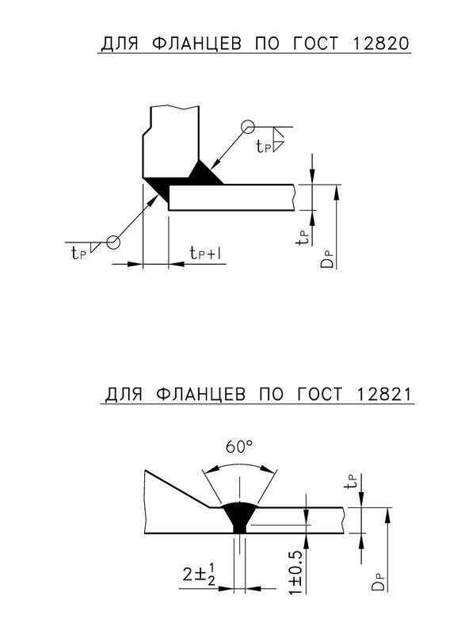
Таблица 8.5.
Параметры |  | Размеры, мм
 |  | Люк Д_{у} 600 | Люк Д_{у} 800 | Люк 600х900
Наружный размер обечайки, Dpплоской |  | 630 | 820 | 630х930
Толщина крышки, t_{C} | плоской | 18 | 22 | 22
 | сферической | 6 | 8 | -
Толщина обечайки, t_{P}, при толщине листа стенки
- 5...6мм |  | 6 | 8
- 7...10 мм |  | 8 | 10
- 11...15 мм |  | 10 | 12
- 16...22 мм |  | 12 | 14
- 23...26 мм |  | 14 | 16
- 27...32 мм |  | 16 | 18
- 33...40 мм |  | 20 | 20
Диаметр (ширина) усиливающего листа, D_{R} |  | 1270 | 1650 | 1870

Люки-лазы, как правило, должны быть снабжены приспособлением (поворотным устройством) для облегчения открывания и закрывания крышки.
По согласованию с Заказчиком конструктивное исполнение люков-лазов может выполняться в соответствии со стандартом API 650.

Патрубки, люки и монтажные проемы в крыше
Количество и размеры патрубков, служащих для установки различных устройств или оборудования на стационарной крыше резервуара, зависят от назначения и объема резервуара и назначаются Заказчиком резервуара.
Рекомендуются патрубки условным проходом 50; 80; 100; 150; 200; 250; 300; 350; 400; 500 мм. Конструктивное исполнение патрубков в крыше должно соответствовать рис. 8.8; 8.12; 8.13 и таблице 8.6.
Таблица 8.6.
Условный проход патрубка, мм | DP, мм | TP, мм не менее | Dr, мм | B, мм
50 | 57 | 5 | - | 150
80 | 89 | 5 | 200 | 150
100 | 108; 114 | 5 | 220 | 150
150 | 159;168 | 5 | 320 | 150
200 | 219 | 5 | 440 | 200
250 | 273 | 6 | 550 | 200
300 | 325 | 6 | 650 | 200
350 | 377 | 6 | 760 | 200
400 | 426 | 6 | 860 | 200
500 | 530 | 6 | 1060 | 200

Если патрубок используется для вентиляции, обечайка (труба) должна быть обрезана снизу заподлицо с настилом крыши (тип «F»).
Фланцы патрубков в крыше должны выполняться по ГОСТ 12820 (исполнение 1 по ГОСТ 12815) на условное давление 0.25 МПа, если иное не оговорено при заказе резервуара.
По требованию Заказчика патрубки в крыше резервуаров без понтонов, эксплуатируемых при избыточном давлении в газовом пространстве, могут комплектоваться временными заглушками на условное давление Ру = 0.25 МПа, предназначенными для герметизации резервуара при проведении испытаний после окончания монтажа.
Для осмотра внутреннего пространства резервуара, его вентиляции при проведении внутренних работ, а также для различных монтажных целей каждый резервуар должен быть снабжен не менее, чем двумя люками, установленными в крыше. Рекомендуются люки условным проходом 500, 600, 800 и 1000 мм.
Конструктивное исполнение люков должно соответствовать рис. 8.12, 8.13 и таблице 8.7.
Таблица 8.7.
Условный проход люка, мм | D_{p}, мм | D_{R}, мм | Количество болтов, шт.
500 | 530 | 1060 | 16
600 | 630 | 1160 | 20
800 | 820 | 1400 | 24
1000 | 1020 | 1500 | 28
Монтажные проемы в крыше предназначены для установки внутри резервуара крупногабаритных устройств и конструктивных элементов, требующих применения грузоподъемных механизмов, в том числе: хлопуш, ПРУ, блочных понтонов и т.п.
Конструктивное исполнение монтажного проема в крыше резервуара представлено на рис.8.13, 8.14. Крышка проема может располагаться параллельно поверхности стационарной крыши или быть горизонтальной с обеспечением удаления осадков.
Рисунок 8.10 Люки-лазы в стенке, срезы
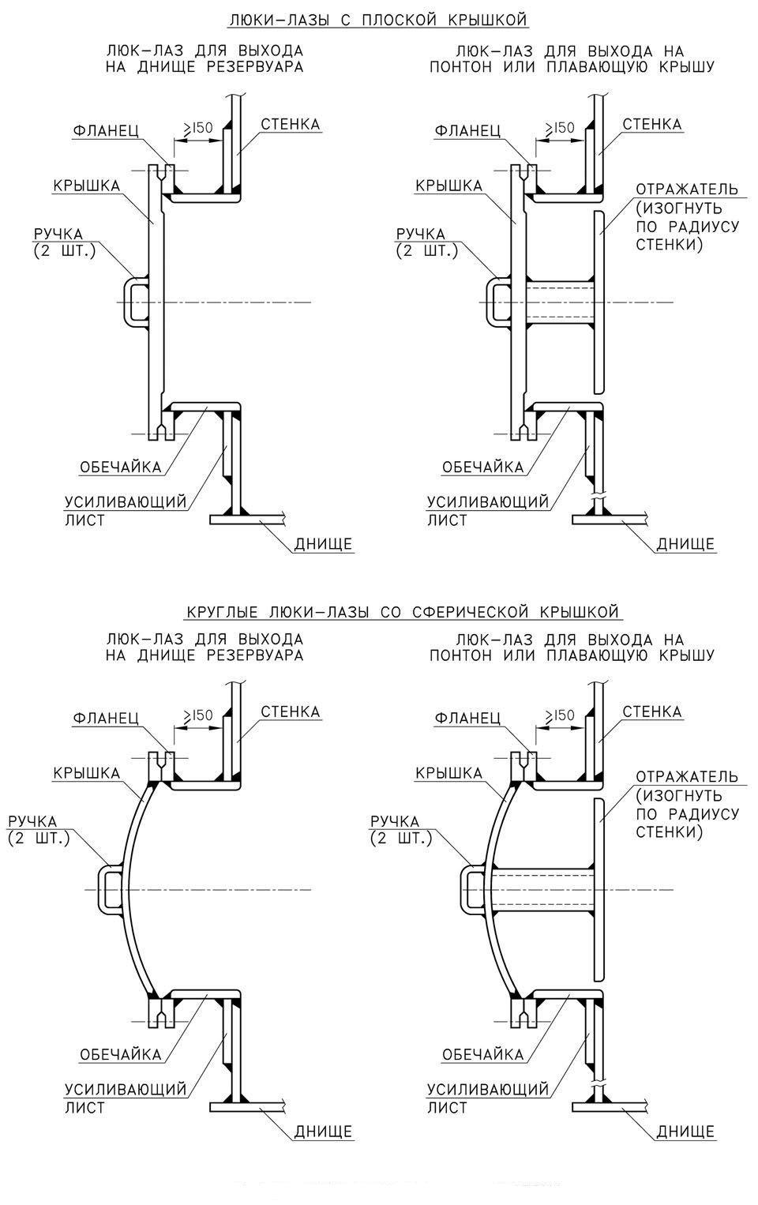
Рисунок 8.11 Соединение фланца

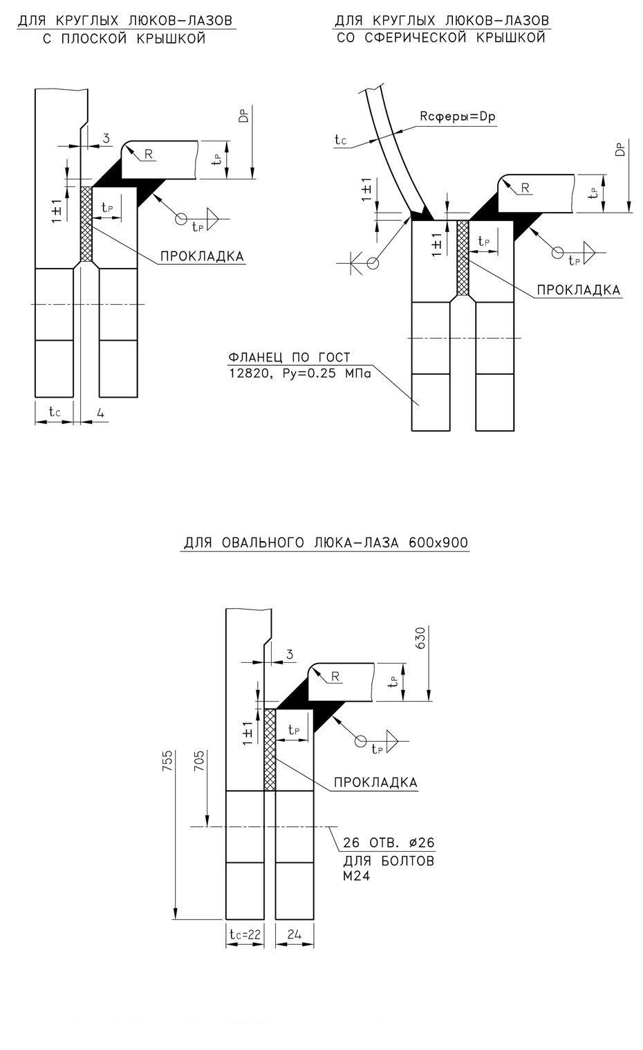

Рисунок 8.12 Патрубки и люки в крыше
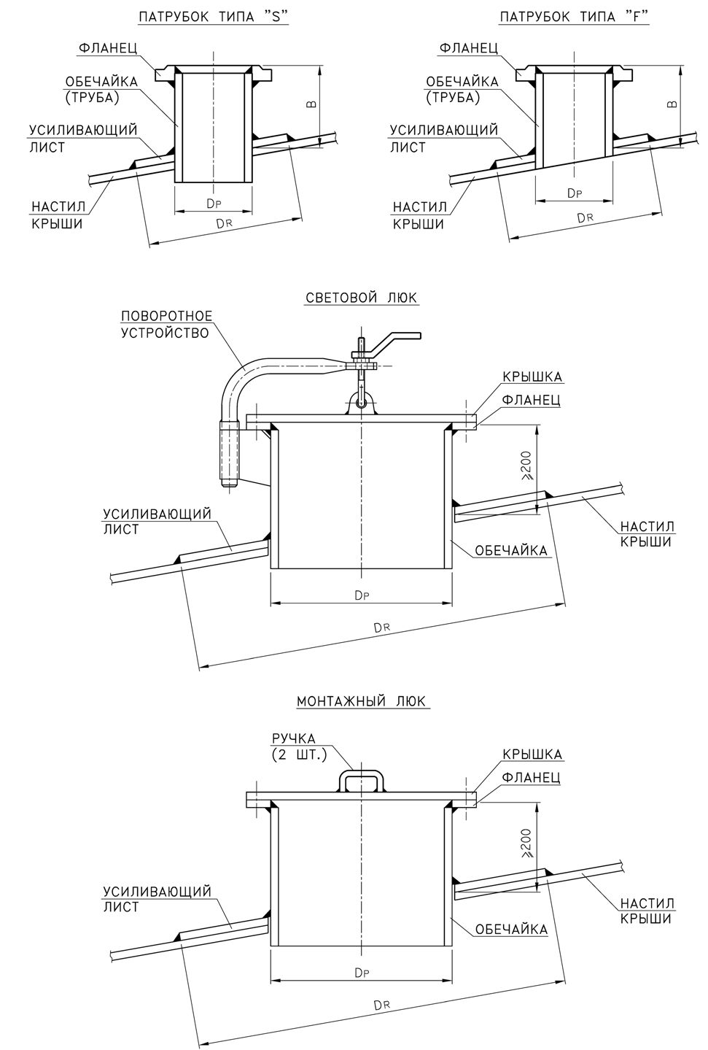

Рис. 8.13 Детали патрубков, люков и монтажных проемов в крыше
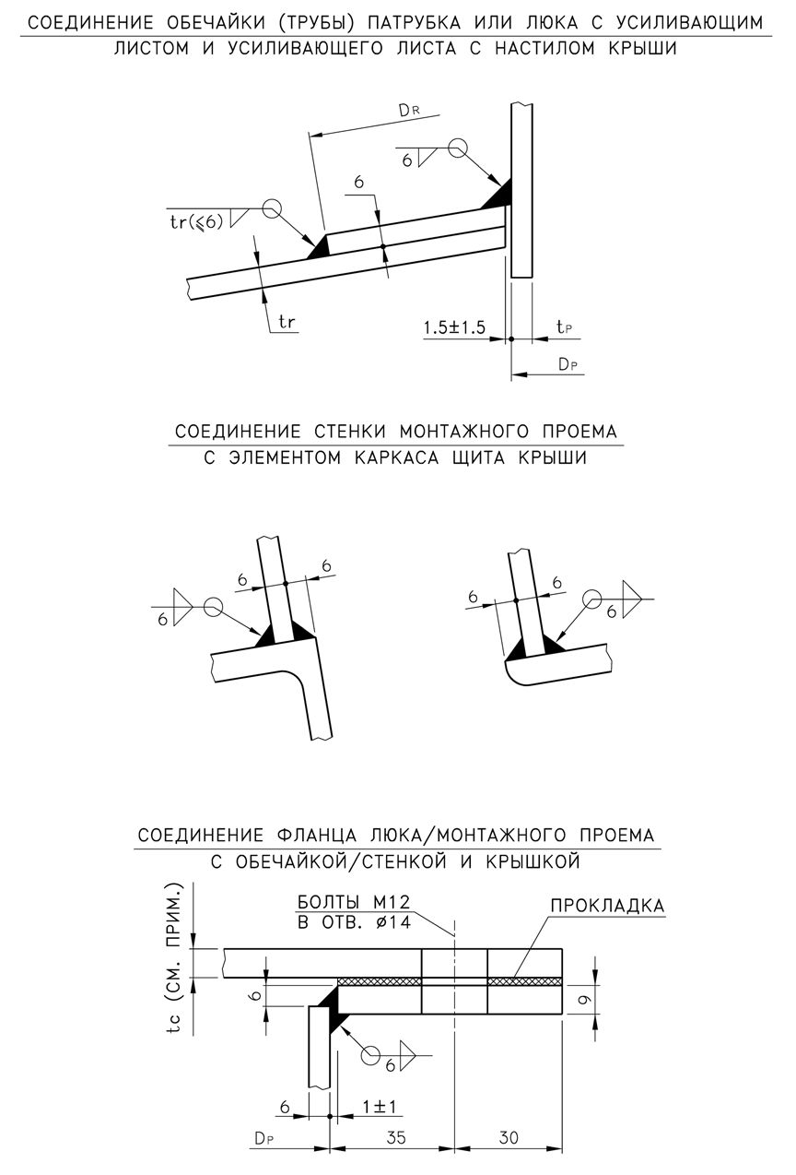
Рис. 8.14 Монтажный проем в крыше
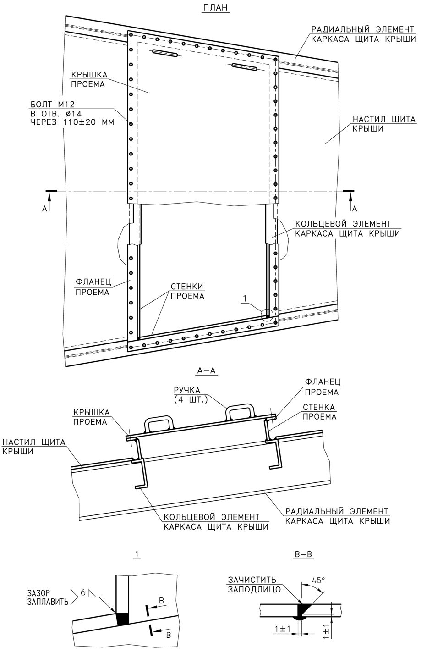

Расчет стационарных крыш Изменения к СТО-СА-03-002-2009
9.3.2.2 Коэффициент неравномерности распределения снегового покрова и следует определять по таблице 9.5.
Таблица 9.5.
Форма крыши | Распределение снега
 | неравномерное (по рис. 9.2) |  | равномерное
Купольная при f_{r} /D ≤1/20 | учитывать не требуется |  | µ = 1.0
Коническая при а < 7°
Купольная при 1/ 20 < fr/ D≤2/15 | µ = Cr1(z/ r )2 sin ß | при отсутствии снегозадерживающих преград
 | µ=Сr2√0,75/ys(z/r)-ys(z/r)3sinß | при наличии снегозадерживающих преград
Коническая при 7°< а≤30° | µ = Cr3 (z/r )sin ß

Примечание: При fr /D > 2/15 коэффициент µ следует определять по требованиям СТО 36554501-015-2008 "Нагрузки и воздействия" (Приложение Б).
9.3.3.1.2 Расчетная нагрузка на крышу вычисляется для сочетаний нагрузок 1, 3 (таблица П.4.2 Приложения П.4) следующим образом:
p_{r}=1.05G_{r}+0.95(1.05x0.5G_{r0}+1.3G_{rt})/Пr²+0.9p_{s}+0.95x1.2p_{v}

Расчет плавающих крыш и понтонов СТО-СА-03-002-2009
9.4.1.3 Расчет плавающих крыш (понтонов) в положении на плаву следует производить при наличии повреждений конструкций и в случае их отсутствия. Повреждением отсека следует считать дефект, вызывающий его заполнение продуктом. Модель поврежденной плавающей крыши должна включать два любых смежных поврежденных отсека. Модель поврежденного понтона должна допускать возможность затопления центрального отсека и двух смежных секций понтона.
9.4.1.4 Плавучесть неповрежденной крыши (понтона) в положении на плаву следует считать обеспеченной, если превышение верха любого бортового элемента (включая переборки) над уровнем продукта составляет не менее 150 мм.
9.4.1.5 Плавучесть поврежденной крыши (понтона) в положении на плаву следует считать обеспеченной, если при действии нагрузок, указанных в п.9.4.2, верх любого бортового элемента и переборок расположен выше уровня продукта.

Расчет сейсмостойких резервуаров Изменения и дополнения к СТО-СА-03-002-2009
9.6.2.5 В разделе 9.6 принята система безразмерных коэффициентов, представленная в таблицах 9.8, 9.9.
Таблица 9.8.
Наименование |  | Обозначение |  | Величина |  | Пункты Стандарта
Спектральный параметр (коэффиц. динамичности) | импульсивный | Bi | 2.5 | пп. 9.6.3.1-9.6.3.3
 | конвективный | Bc | по п. 9.6.3.5 | пп. 9.6.3.1, 9.6.3.3
Коэффициент учета неупругих деформация | импульсивный | Ki | по табл. 9.9
 | конвективный | Kc | 1.0
Коэффициент учета рассеивания энергии | импульсивный | К ψi | 1.1
 | конвективный | K ψc | 2.16
Коэффициент условий работы | статический | yc | 0.7 | п. 9.6.4.3
 |  |  | 0.9 | п. 9.6.4.5
 | дополнительный сейсмический | mk | 1.3 | пп. 9.6.3.1, 9.6.3.3
Коэффициент надежности по опасности |  | yn | по табл. 9.1 | пп. 9.6.3.1, 9.6.3.3, 9.6.4.3
Коэффициент надежности по нагрузке от избыточного давления |  | - | 1.2. | пп. 9.6.6.2, 9.6.7.1
Таблица 9.9.
Назначение | Пункты Стандарта | Сейсмическая балльность площадки | Класс опасности резервуара | Величина коэффициента учета неупругих деформаций Кi
Вычисление опрокидывающего момента и сдвигающей силы | пп. 9.6.3.1, 9.6.6.2 | 7-9 | 1-4 | 0.25
Прочностной расчет стенки | п. 9.6.3.3 | 7; 8 | 1-4 | 1.0
 |  | 9 | 1-2 | по согласованию с Заказчиком, но не менее 0.6

9.6.6.2 Максимальная и минимальная вертикальные расчетные нагрузки на основание под центральной частью днища резервуара в процессе землетрясения вычисляются по формуле:
p_{f} = 0.001gyn(pH + P_{s}t_{bc}) + 1.2py_{n} + p_{vs}(0) ±V[p_{i}(0,0)]² + [p_{c}(0,0)]² ,
где знаки плюс и минус соответствуют максимальному и минимальному значению давления в диаметрально противоположных точках днища, расположенных по оси сейсмического воздействия.

Расчет нагрузок на основание и фундамент резервуара
10.2.4 Опрокидывающий момент, действующий на резервуар в результате ветрового воздействия, вычисляется по формуле:
M_{w} = y_{n} (M_{ws}+M_{wr}), где
M_{ws}=5.75x10⁻³p_{w}Db₀²[ 2.5+5.7(H_{s}/b₀-0.5)] [1-0.705(H_{s}/b₀)³+4.642(H_{s}/b₀)²+4.815H_{s}/b₀],
M_{wr}=1.4x0.6S_{r}X_{r}p_{w}, b₀=10 м.
10.2.9 Нагрузки на центральную часть днища определяются исходя из величины внутреннего избыточного давления, максимального проектного уровня налива и плотности продукта (эксплуатация) или воды (гидро- пневмоиспытания). Эти нагрузки следует определять по формулам:
p_{f} = y_{n}[0.001g(pH+1.05p_{s}tbc)+1.2p],
p_{fg}=y_{n}[0.001g(p_{g}H_{0g}+1.05p_{s}t_{bc})+1.25p].

Устройства тушения пожара и охлаждение резервуаров
Системы противопожарной защиты на резервуарах для нефти и нефтепродуктов, в рамках настоящих норм, должны проектироваться на основании двух возможных сценариев развития аварийной ситуации:
- горение продукта и пожар резервуара происходят внутри его корпуса, т.е. без разрушения стенки и днища;
- для резервуара с защитной стенкой происходит разрыв основной стенки резервуара и разлив продукта в объем защитного резервуара.
Обязательным условием рассмотрения первого сценария аварийной ситуации является наличие на резервуаре стационарной крыши взрывозащищенного исполнения или аварийных клапанов в соответствии с п.13.4.
Второй сценарий предполагает наличие в проекте резервуара детальных расчетов защитной стенки резервуара на гидродинамическое воздействие и полное удержание волны жидкости, образующейся при разрушении основного резервуара, в соответствии с приложением П.17.
12.3.1 Устройства для тушения пожара подразделяются на следующие:
- по типу установок тушения пожара: установки пенного пожаротушения; установки углекислотного пожаротушения; установки водяного и углекислотного охлаждения;
- по принципу действия: установки поверхностного; подслойного; объемного и локального пожаротушения;
- по расположению: стационарные (автоматические и неавтоматические); полустационарные и передвижные установки.
Для ликвидации и локализации возможных пожаров в резервуарах и резервуарных парках следует предусматривать совместное использование установок пожаротушения и устройств охлаждения резервуаров.
12.3.2 Устройства тушения и охлаждения резервуаров следует выполнять в соответствии с нормами проектирования резервуарных парков на складах нефти и нефтепродуктов или на основе инженерного обоснования в зависимости от температуры вспышки хранимых нефти или нефтепродуктов, конструктивного вида и пожаровзрывоопасности резервуара, объемов единичных резервуаров и общей вместимости резервуарного парка, расположения площадки строительства и характеристик операционной деятельности, организации пожарной охраны на предприятии размещения резервуаров, с учетом норм проектирования установок пенного тушения и водяного охлаждения, включая предварительное планирование тушения возможного пожара.
12.3.3 Стационарные установки пенного пожаротушения должны предусматривать установку пеногенераторов или пенокамер в системах подачи пены средней и низкой кратности для поверхностного или под-слойного пожаротушения.
Размещение оборудования стационарных установок пенного пожаротушения на конструкциях резервуара должно выполняться с учетом:
- расчетного состояние и возможных перемещений (деформаций) стенки и крыши резервуара при пожаре или взрыве;
- возможных перемещений (деформаций) частей противопожарного оборудования (насадок, распылителей, оросителей);
- требований к расстояниям между сварными швами стенки и швами крепления постоянных конструктивных элементов, присоединяемых к стенке резервуара.
Кольцевые трубопроводы и стояки должны опираться на приваренные к стенке резервуара кронштейны. Крепление трубопроводов следует выполнять на болтовых хомутах и скобах.
Пеногенераторы и пенокамеры должны устанавливаться:
а) для РВС и РВСП - в верхнем поясе стенки или на крыше (установка на крыше допускается только при устройстве дополнительной защиты от повреждений при взрыве или опасных факторов пожара);
б) для РВСПК - выше стенки;
в) для резервуаров с защитной стенкой РВС ЗС, РВСП ЗС, РВСПК ЗС:
- для основного резервуара в соответствии с пунктами а), б);
- для защитного резервуара - в верхнем поясе защитной стенки или выше защитной стенки.
12.3.4 Стационарные установки водяного охлаждения резервуаров состоят из верхнего горизонтального кольца орошения (перфорированного трубопровода или трубопровода с дренчерными оросителями), стояков и нижнего кольцевого трубопровода, соединённого с противопожарным водопроводом или с устройствами для подключения пожарных машин.
Требования к размещению оборудования стационарных установок водяного охлаждения резервуаров аналогичны соответствующим требованиям для стационарных установок пенного пожаротушения.
Интенсивность (удельные интенсивности - на единицу охлаждаемой площади стенки или длины периметра охлаждаемого резервуара) подачи воды на охлаждение горящего резервуара и соседнего с горящим резервуара должна быть обоснована теплотехническим расчетом или принята по нормам проектирования резервуарных парков.
12.3.5 Установки углекислотного пожаротушения, в состав которых входят изотермические емкости (модули) для жидкой двуокиси углерода, рекомендуются к применению в системах противопожарной защиты резервуарных парков и складов нефти и нефтепродуктов при соблюдении следующих требований:
- расчетное количество (масса) CO₂ в установке должно обеспечивать подачу 100% огнетушащего вещества с расходом не менее 13 кг CO2 на 1 м горизонтальной поверхности (площади основания) резервуара, за временной интервал, не превышающий 60 с;
- установка должна обеспечивать инерционность (время срабатывания без учета времени задержки выпуска CO₂, вызванного остановкой технологического оборудования) не более 20 с;
- установка, кроме расчетного количества CO₂, должна иметь его 100% резерв.
Установки углекислотного пожаротушения размещаются за обвалованием резервуаров в местах, где они не могут быть подвергнуты воздействию опасных факторов пожара, механическому, химическому или иному повреждению и прямому воздействию солнечных лучей.
При проектировании установок углекислотного пожаротушения следует:
- разработать и согласовать с территориальными органами МЧС России оперативный план пожаротушения, а также специальные правила пожарной безопасности, отражающие специфику эксплуатации модулей пожаротушения и учитывающие пожарную опасность объекта;
- предусмотреть комплекс организационных и технических мер, направленных на защиту людей от воздействия применяемого огнетушащего вещества;
- конкретные типы и марки противопожарного оборудования определить на стадии проектирования.
12.3.6 Системы противопожарной защиты вертикальных резервуаров объемом свыше 30000 м , а также резервуаров для хранения газового конденсата могут применяться после разработки специальных технических условий на противопожарную защиту конкретного объекта, согласованного в установленном порядке.

Измерения
19.5.1 Измерения должны производиться рулеткой, соответствующей второму или, по согласованию с Заказчиком, третьему классу точности по ГОСТ 7502, измерительной линейкой по ГОСТ 427 и штангенциркулем по ГОСТ 166, а также другими измерительными инструментами, шаблонами и геодезическими приборами.
19.5.2 Измерения шаблонами предусматривают контроль предельных отклонений размеров и формы конструктивных элементов. Шаблонами могут контролироваться следующие параметры: угловые деформации сварных соединений листовых конструкций резервуара, кривизна деталей после гибки, размеры и форма сварных швов и пр.

Приложение П.1 (обязательное). Условные обозначения и размерности используемых величин
Параметры | Обозначение | Единицы измерения
... | ... | ...
Коэффициент надежности по опасности | y_{n} | -
... | ... | ...

Приложение П.2 (обязательное). Форма технического задания на проектирование резервуара
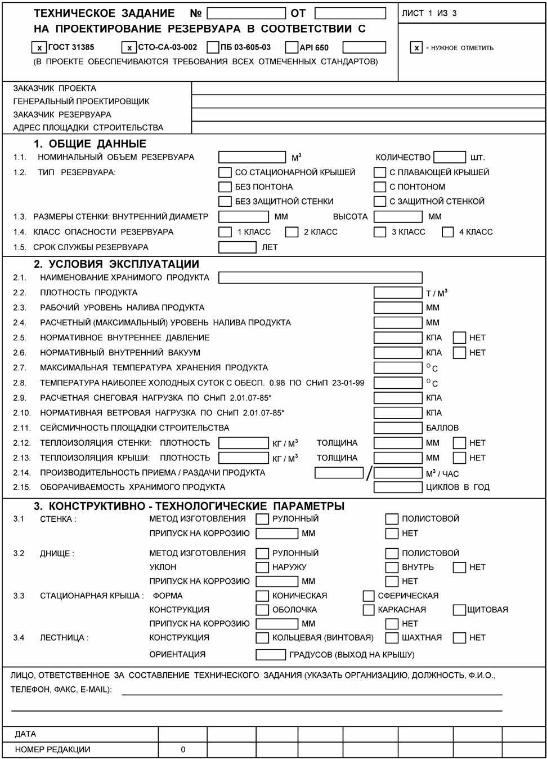
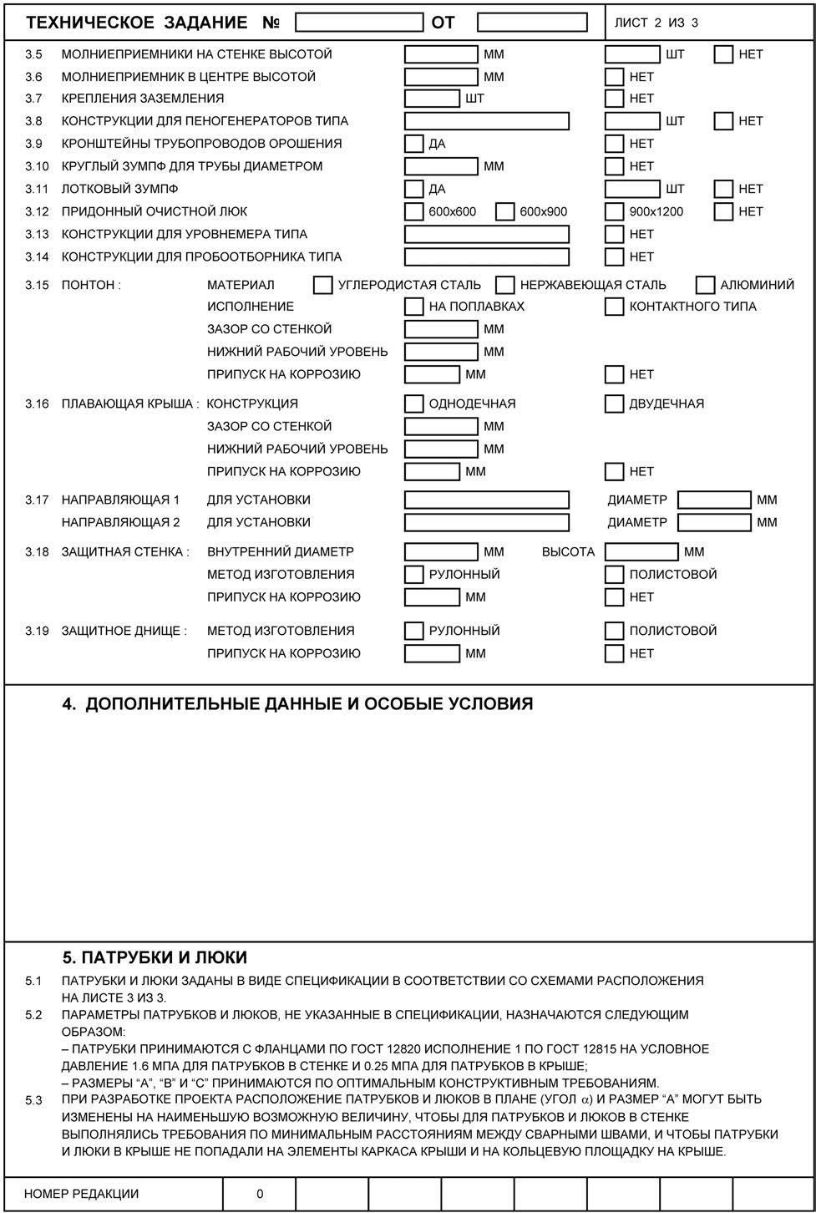

Наименование | Обозначение | Единица измерения | Величина
1. Номинальный объем | V | м³ | 5000
2. Диаметр стенки | D | м | 60,7
3. Высота пояса | h | м | 2,25
4. Расчетный уровень налива при эксплуатации и гидравлических испытаниях | H=H_{g} | м | 17,0
5. Плотность продукта | P | т/м³ | 0,9
6. Коэффициент надежности по опасности | y_{n} | - | 1,1
7. Расчетное сопротивление по пределу текучести | R_{y} | МПа | 290 при t ≥20 мм, 3150 при t<20мм
8. Нормативное избыточное давление | p | кПа | 2,0
9. Припуск на коррозию | Δt_{c} | мм | 1,0
10. Минусовой допуск на прокат | Δt_{m} | мм | по таблице 7.2
Примечание: При подстановке величин в расчетные соотношения, требуется их приведение к размерностям, указанным в Приложении П.1

Приложение П.5 (справочное). Пример расчета стенки резервуара
объемом 50000 м3 из условия прочности

Геометрические характеристики прокатных профилей с учетом припуска на коррозию
Δtc = 1 мм (с каждой стороны)
Профиль | Размеры профиля, мм |  |  |  |  | Площадь сечения, см² | Геометрические характеристики
 | h | b | s | t | R |  | J_{x}, см | W_{x}, см³ | i_{x}, см | J_{z}, см | W_{z}, см3 | i_{z}, см
10Б1 | 98 | 53 | 2.1 | 3.7 | 8 | 6.38 | 111 | 22.6 | 4.17 | 9.2 | 3.5 | 1.20
12Б1 | 115.6 | 62 | 1.8 | 3.1 | 8 | 6.36 | 157 | 27.1 | 4.96 | 12.4 | 4.0 | 1.39
12Б2 | 118 | 62 | 2.4 | 4.3 | 8 | 8.51 | 214 | 36.3 | 5.02 | 17.2 | 5.5 | 1.42
14Б1 | 135.4 | 71 | 1.8 | 3.6 | 8 | 7.97 | 275 | 40.6 | 5.87 | 21.5 | 6.1 | 1.64
14Б2 | 138 | 71 | 2.7 | 4.9 | 8 | 10.97 | 377 | 54.6 | 5.86 | 29.3 | 8.3 | 1.63
16Б1 | 155 | 80 | 2.0 | 3.9 | 10 | 10.04 | 453 | 58.5 | 6.72 | 33.4 | 8.4 | 1.82
16Б2 | 158 | 80 | 3.0 | 5.4 | 10 | 13.92 | 627 | 79.3 | 6.71 | 46.3 | 11.6 | 1.82
18Б1 | 175 | 89 | 2.3 | 4.5 | 10 | 12.69 | 726 | 83.0 | 7.56 | 53.0 | 11.9 | 2.04
18Б2 | 178 | 89 | 3.3 | 6.0 | 10 | 17.02 | 972 | 109.2 | 7.56 | 70.7 | 15.9 | 2.04
20Б1 | 198 | 98 | 3.5 | 6.0 | 12 | 19.51 | 1373 | 138.7 | 8.39 | 94.5 | 19.3 | 2.20
25Б1 | 246 | 122 | 3.0 | 6.0 | 13 | 23.11 | 2618 | 212.8 | 10.64 | 182.0 | 29.8 | 2.81
25Б2 | 248 | 123 | 4.0 | 7.0 | 13 | 28.03 | 3117 | 251.4 | 10.54 | 217.6 | 35.4 | 2.79
30Б1 | 296 | 147 | 3.5 | 6.0 | 14 | 29.27 | 4702 | 317.7 | 12.67 | 318.2 | 43.3 | 3.30
30Б2 | 298 | 148 | 4.5 | 7.0 | 14 | 35.19 | 5571 | 373.9 | 12.58 | 379.0 | 51.2 | 3.28
35Б1 | 344 | 172 | 4.0 | 7.0 | 15 | 39.22 | 8540 | 496.5 | 14.76 | 594.4 | 69.1 | 3.89
35Б2 | 348 | 173 | 5.0 | 9.0 | 15 | 49.58 | 10950 | 629.3 | 14.86 | 777.6 | 89.9 | 3.96
Δtc = 0,5 мм (с каждой стороны)
Профиль | Размеры профиля, мм |  |  |  |  | Площадь сечения, см² | Геометрические характеристики
 | h | b | s | t | R |  | J_{x}, см | W_{x}, см³ | i_{x}, см | J_{z}, см | W_{z}, см³ | i_{z}, см
10Б1 | 99 | 54 | 3.1 | 4.7 | 7.5 | 8.32 | 140.4 | 28.36 | 4.11 | 12.40 | 4.59 | 1.21
12Б1 12Б2 | 116.6 119 | 63 63 | 2.8 3.4 | 4.1 5.3 | 7.5  7.5 | 8.69  10.84 | 206.6 265.3 | 35.43 44.58 | 4.88  4.95 | 17.16 22.18 | 5.45  7.04 | 1.41 1.43
14Б1 14Б2 | 136.4 139 | 72 72 | 2.8 3.7 | 4.6 5.9 | 7.5  7.5 | 10.67  13.69 | 254.3 458.5 | 51.95 65.97 | 5.76  5.79 | 28.69 36.82 | 7.97 10.23 | 1.64 1.64
16Б1 16Б2 | 156  159 | 81 81 | 3  4 | 4.9 6.4 | 9.5  9.5 | 13.10  16.99 | 570.4 747.1 | 73.13 93.98 | 6.60  6.63 | 43.55 56.91 | 10.75 14.05 | 1.82 1.83
18Б1 18Б2 | 176  179 | 90 90 | 3.3 4.3 | 5.5  7 | 9.5  9.5 | 16.12  20.47 | 893.3 1143 | 101.5 127.8 | 7.44  7.47 | 67.00 85.31 | 14.89 18.96 | 2.04 2.04
20Б1 | 199 | 99 | 4.5 | 7 | 11.5 | 23.32 | 1607 | 161.5 | 8.30 | 113.6 | 22.96 | 2.21
25Б1 25Б2 | 247  249 | 123  124 | 4  5 | 7  8 | 12.5  12.5 | 27.88  32.83 | 3075 3582 | 249.0 287.7 | 10.50  10.45 | 217.6 254.9 | 35.38 41.11 | 2.79 2.79
30Б1 30Б2 | 297  299 | 148  149 | 4.5 5.5 | 7  8 | 13.5  13.5 | 35.02  40.97 | 5507 6387 | 370.8 427.2 | 12.54  12.49 | 378.9 442.0 | 51.20 59.33 | 3.29 3.28
35Б1 35Б2 | 345  349 | 173  174 | 5  6 | 8 10 | 14.5  14.5 | 45.94  56.35 | 9813 12250 | 568.9 702.0 | 14.62  14.74 | 691.3 879.2 | 79.92 101.1 | 3.88 3.95
Δtc = 1,5 мм (с каждой стороны)
Профиль | Размеры профиля, мм |  |  |  |  | Площадь сечения, см² | Геометрические характеристики
 | h | b | s | t | R |  | J_{x}, см | W_{x}, см³ | i_{x}, см | J_{z}, см | W_{z}, см³ | i_{z}, см
10Б1 | 97 | 52 | 1.1 | 2.7 | 8.5 | 4.44 | 81.48 | 16.80 | 4.29 | 6.38 | 2.45 | 1.20
12Б1  12Б2 | 114.6  117 | 61  61 | 0.8  1.4 | 2.1  3.3 | 8.5  8.5 | 4.07  6.19 | 107.7  163.5 | 18.80  27.95 | 5.15  5.14 | 7.99  12.54 | 2.62  4.11 | 1.40  1.42
14Б1  14Б2 | 134.4  137 | 70  70 | 0.8  1.7 | 2.6  3.9 | 5 5 | 5.30  8.28 | 196.9  296.9 | 29.30  43.34 | 6.10  5.99 | 14.91  22.36 | 4.26  6.39 | 1.68  1.64
16Б1  16Б2 | 154  157 | 79  79 | 1  2 | 2.9  4.4 | 10.5  10.5 | 7.01  10.86 | 337.6  507.9 | 43.84  64.70 | 6.94  6.84 | 23.94  36.30 | 6.06  9.19 | 1.85  1.83
18Б1  18Б2 | 174  177 | 88  88 | 1.3  2.3 | 3.5  5 | 10.5  10.5 | 9.28  13.59 | 560.7  802.7 | 64.44  90.70 | 7.77  7.69 | 39.87  56.95 | 9.06  12.94 | 2.07  2.05
20Б1 | 197 | 97 | 2.5 | 5 | 12.5 | 15.72 | 1141 | 115.8 | 8.52 | 76.36 | 15.74 | 2.20
25Б1  25Б2 | 245  247 | 121  122 | 2  3 | 5  6 | 13.5  13.5 | 18.37  23.26 | 2164  2656 | 176.7  215.1 | 10.85  10.69 | 148.0  182.0 | 24.46  29.84 | 2.84  2.80
30Б1  30Б2 | 295  297 | 146  147 | 2.5  3.5 | 5  6 | 14.5  14.5 | 23.53  29.42 | 3903  4760 | 264.6  320.6 | 12.88  12.72 | 259.8  318.3 | 35.59  43.30 | 3.32  3.29
35Б1  35Б2 | 343  347 | 171  172 | 3  4 | 6  8 | 15.5  15.5 | 32.52  42.83 | 7275  9658 | 424.2  556.7 | 14.96  15.02 | 500.7  679.3 | 58.56  78.99 | 3.92  3.98
Δtc = 1,5 мм (с каждой стороны)
Профиль | Размеры профиля, мм |  |  |  |  | Площадь сечения, см² | Справочные величины для осей
 | h | b | s | t | R |  | J_{x}, см | W_{x}, см³ | i_{x}, см | J_{z}, см | W_{z}, см³ | i_{z}, см
[8 | 79 | 39 | 3.5 | 6.4 | 7.0 | 7.45 | 75.32 | 19.07 | 3.18 | 9.96 | 3.75 | 1.16
[10 | 99 | 45 | 3.5 | 6.6 | 7.5 | 9.10 | 146.8 | 29.66 | 4.02 | 15.67 | 4.99 | 1.31
[12 | 119 | 51 | 3.8 | 6.8 | 8.0 | 11.13 | 258.8 | 43.50 | 4.82 | 24.66 | 6.81 | 1.49
[14 | 139 | 57 | 3.9 | 7.1 | 8.5 | 13.19 | 421.5 | 60.64 | 5.65 | 36.97 | 9.09 | 1.67
[16 | 159 | 63 | 4.0 | 7.4 | 9.0 | 15.33 | 643.7 | 80.97 | 6.48 | 50.90 | 11.17 | 1.82
[18 | 179 | 69 | 4.1 | 7.7 | 9.5 | 17.62 | 942.2 | 105.3 | 7.31 | 71.10 | 14.23 | 2.01
[20 | 199 | 75 | 4.2 | 8.0 | 10.0 | 19.99 | 1325 | 133.1 | 8.14 | 92.51 | 16.86 | 2.15
Δtc = 1.5 мм (с каждой стороны)
Профиль | Размеры профиля, мм |  |  |  |  | Площадь сечения, см² | Справочные величины для осей
 | h | b | s | t | R |  | J_{x}, см | W_{x}, см³ | i_{x}, см | J_{z}, см | W_{z}, см³ | i_{z}, см
[8 | 77 | 37 | 1.5 | 4.4 | 8.0 | 4.52 | 49.20 | 12.78 | 3.30 | 5.93 | 2.44 | 1.15
[10 | 97 | 43 | 1.5 | 4.6 | 8.5 | 5.53 | 96.84 | 19.97 | 4.19 | 9.44 | 3.26 | 1.31
[12 | 117 | 49 | 1.8 | 4.8 | 9.0 | 6.93 | 173.7 | 29.69 | 5.01 | 15.45 | 4.59 | 1.49
[14 | 137 | 55 | 1.9 | 5.1 | 9.5 | 8.35 | 287.8 | 42.02 | 5.87 | 23.74 | 6.27 | 1.69
[16 | 157 | 61 | 2.0 | 5.4 | 10.0 | 9.87 | 446.2 | 56.84 | 6.73 | 33.17 | 7.77 | 1.83
[18 | 177 | 67 | 2.1 | 5.7 | 10.5 | 11.52 | 663.0 | 74.91 | 7.59 | 47.29 | 10.08 | 2.03
[20 | 197 | 73 | 2.2 | 6.0 | 11.0 | 13.25 | 944.3 | 95.87 | 8.44 | 62.23 | 12.01 | 2.17
Δtc = 0.5 мм (с каждой стороны)
Профиль | Размеры профиля, мм |  |  |  | Площадь сечения, см² | Справочные величины для осей
 | b | T | R | r |  | J_{x}, см | W_{x}, см³ | i_{x}, см
L63x6 | 62 | 5 | 7.5 | 1.8 | 6.06 | 22.02 | 4.90 | 1.91
L75x6 | 74 | 5 | 9.5 | 2.5 | 7.32 | 38.09 | 7.05 | 2.28
L75x8 | 74 | 7 | 9.5 | 2.5 | 10.04 | 51.29 | 9.64 | 2.26
L80x6 | 79 | 5 | 9. | 2.5 | 7.82 | 46.66 | 8.07 | 2.44
L80x8 | 79 | 7 | 9.5 | 2.5 | 10.74 | 62.97 | 11.06 | 2.42
L90x6 | 89 | 5 | 10.5 | 2.8 | 8.85 | 67.41 | 10.30 | 2.76
L90x8 | 89 | 7 | 10.5 | 2.8 | 12.17 | 91.33 | 14.15 | 2.74
L100x8 | 99 | 7 | 12.5 | 3.5 | 13.65 | 127.0 | 17.59 | 3.05
L100x10 | 99 | 9 | 12.5 | 3.5 | 17.29 | 158.6 | 22.24 | 3.03
Δtc = 1.5 мм (с каждой стороны)
Профиль | Размеры профиля, мм |  |  |  | Площадь сечения, см² | Справочные величины для осей
 | b | t | R | r |  | J_{x}, см | W_{x}, см³ | i_{x}, см
L63x6 | 60 | 3 | 8.5 | 0.8 | 3.66 | 12.69 | 2.86 | 1.86
L75x6 | 72 | 3 | 10.5 | 1.5 | 4.46 | 22.21 | 4.14 | 2.23
L75x8 | 72 | 5 | 10.5 | 1.5 | 7.18 | 35.30 | 6.71 | 2.22
L80x6 | 77 | 3 | 10.5 | 1.5 | 4.76 | 27.26 | 4.75 | 2.39
L80x8 | 77 | 5 | 10.5 | 1.5 | 7.68 | 43.46 | 7.71 | 2.38
L90x6 | 87 | 3 | 11.5 | 1.8 | 5.40 | 39.58 | 6.08 | 2.71
L90x8 | 87 | 5 | 11.5 | 1.8 | 8.72 | 63.38 | 9.91 | 2.70
L100x8 | 97 | 5 | 13.5 | 2.5 | 9.81 | 88.57 | 12.36 | 3.00
L100x10 | 97 | 7 | 13.5 | 2.5 | 13.45 | 120.0 | 16.97 | 2.99

Пример расчета сейсмостойкости резервуара
Параметры | Обозначение | Единица измерения | Величина
... | ... | ... | ...
12. Коэффициент надежности по опасности | y_{n} | - | 1.0
... | ... | ... | ...

Приложение П.17 (обязательное) Резервуары с защитной стенкой ИД-2010 к СТО-СА-03-002-2009

П.17.1 Основные положения
П.17.1.10 Рекомендуемое конструктивное решение резервуара с защитной стенкой показано на рис. П.17.1.
Для контроля возможных утечек продукта в межстенном пространстве резервуара должны быть установлены газоанализаторы в количестве не менее 4 шт. по периметру основного резервуара, а также патрубки для контроля герметичности пространства между основным и защитным днищами (рис. П.17.2).
Для оперативного доступа обслуживающего персонала в межстенное пространство на защитной стенке резервуара должны быть установлены бы строоткрывающиеся люки с затворами байонетного типа в количестве не менее двух (рис. П.17.2). Люки должны быть рассчитаны и испытаны на заводе-изготовителе на давление 0.25 МПа.
П.17.2 Расчет резервуаров с защитной стенкой
П.17.2.3 Защитная стенка должна быть рассчитана на прочность и устойчивость для основных и особого сочетания нагрузок (таблица П.4.7 Приложения П.4). В условиях аварийной ситуации следует учесть гидродинамические эффекты и неосесимметричный характер распределения нагрузки, прикладываемой к защитной стенке (рис. П.17.3а).
П.17.2.4 Расчет нагрузок на фундамент основной и защитной стенок для основных сочетаний нагрузок производится в соответствии с требованиями п. 10.2.
П.17.2.6 Защитная стенка должна быть рассчитана на прочность и устойчивость от аварийной нагрузки p_{e}(z,φ), приведенной на рис.П.17.3б и зависящей от вертикальной z (м) и угловой φ (рад) координат следующим образом:
р_{е} (z,φ) = p_{max} (1-φ/φ_{e}-z/H_{e}),
где p_{max} = y_{n} (2.5-0.235xD_{e}/b₀)pgH_{e}/1000,
He = Hr²/r²_{e}+1,
φ=1.34-0.07D_{e}/b₀.
Рис. П.17.1. Общий вид резервуара с защитной пленкой
1-основная стенка, 2-защитная стенка, 3-основное днище, 4-защитное днище, 5-стационарная крыша, 6-ветровое кольцо на защитной стенке, 7-аварийные канаты на основной стенке, 8-кольца жесткости на защитной стенке, 9-патрубки и люки, 10-лестница на основной стенке, 11-кольцевая площадка на крыше, 12-лестница на защитной стенке, 13-площадка по ветровому кольцу, 14-лотковый зумпф, 15-атмосферозащитный козырек, 16-водоспуск с крыши (вариант).

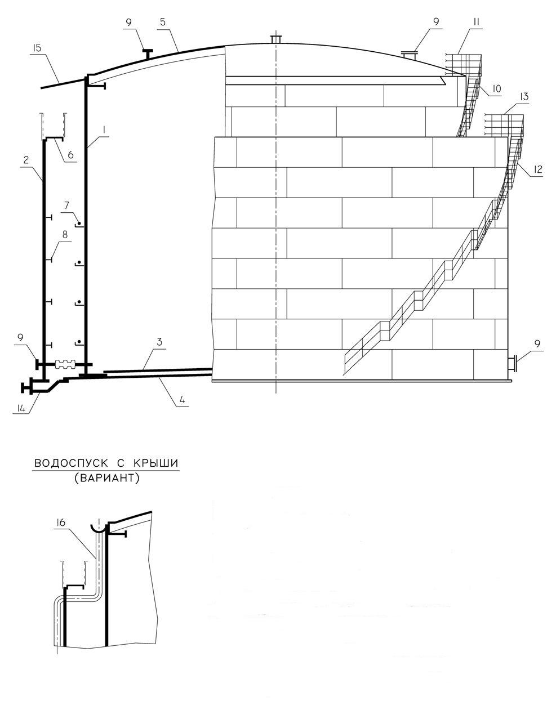

Рис. П. 17.2 Узлы резервуара с защитной стенкой

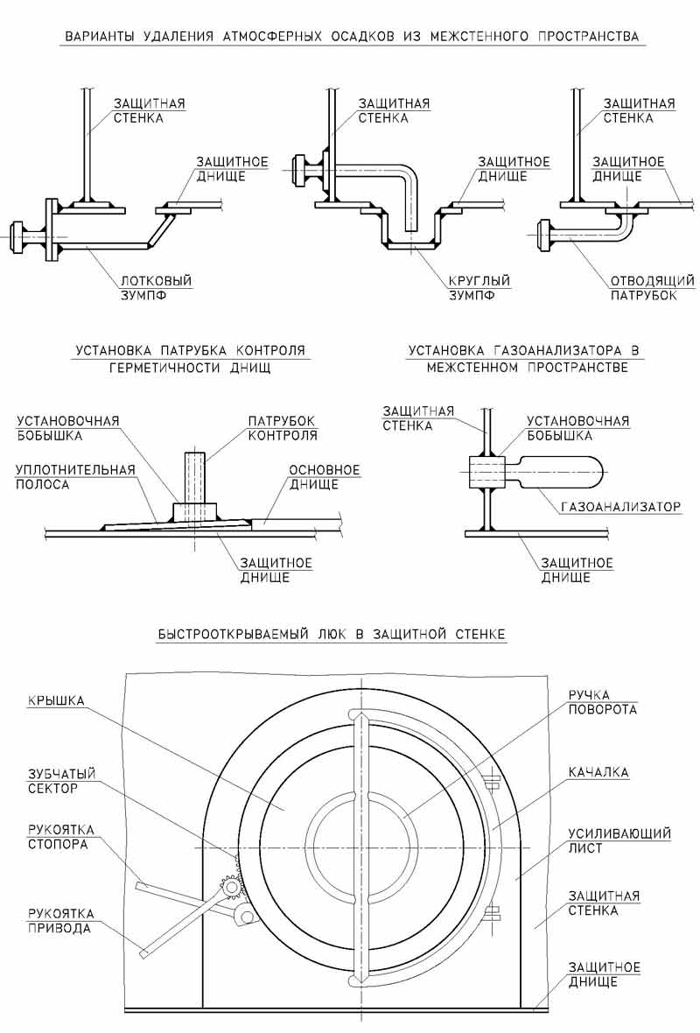

Рис. П.17.3. Схема расположения нагрузки к защитной стенке резервуара и ее фундаменту в условиях аварии
а) общий вид, б) нагрузка на стенку, в) нагрузка по контуру стенки

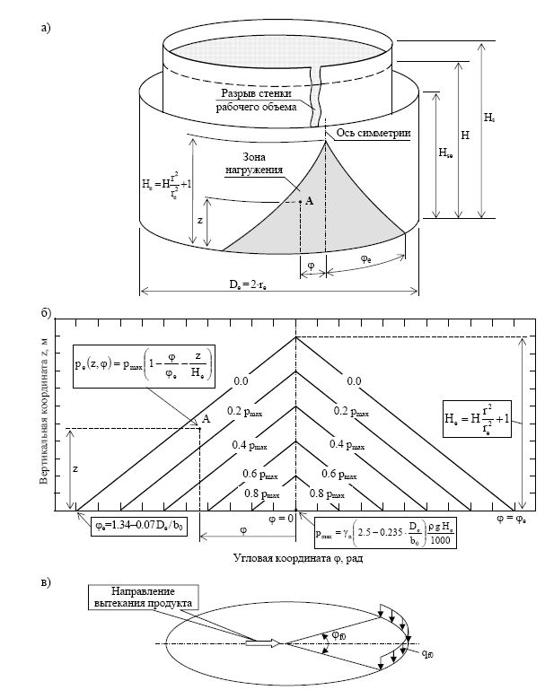
П.17.2.7 Применение схемы нагрузки, приведенной на рис. П.17.3б, допускается для резервуаров с соотношением H / D < 1 и объемом не более 25000 м включительно. Для резервуаров иных размеров требуется проведение расчетов аварийного сценария на основе гидродинамической модели с подвижными границами, соответствующими движению разрушенной основной стенки.
П.17.2.10 Аварийная равномерно распределенная расчетная нагрузка на основание межстенного пространства резервуара принимается равной p_{max}. Сектор действия нагрузки: -φ_{е} < φ < φ_{е}. За пределами этого сектора основание межстенного пространства не нагружено.
Аварийная нагрузка на основание рабочего объема резервуара изменяется линейно от величины p_{max} (в месте разрыва основной стенки) до величины p_{f} в диаметрально противоположной точке основания. Величина p_{f} определяется также, как в п.10.2.9 при p = 0.

вопросы?

Приложение П.20 (рекомендуемое) Стационарные крыши из алюминиевых сплавов
П.20.1 Область действия приложения
Настоящее Приложение устанавливает основные требования к проектированию, изготовлению, монтажу и испытаниям крыш из алюминиевых сплавов (далее - алюминиевых крыш) для новых и существующих вертикальных цилиндрических резервуаров.
П.20.2 Назначение алюминиевых крыш
П.20.2.1 Алюминиевые крыши предназначены для предотвращения попадания атмосферных осадков в виде дождя и снега во внутреннее пространство резервуара и не предназначены для установки на резервуарах, эксплуатируемых при наличии внутреннего давления или вакуума.
П.20.2.2 В случае применения алюминиевой крыши, резервуар для хранения нефти и нефтепродуктов должен оборудоваться понтоном.
П.20.2.3 Допускается применение алюминиевых крыш для резервуаров диаметром не более 45.600 м в районах со снеговой нагрузкой не превышающей 3.2 кПа.
П.20.3 Применение алюминиевых крыш
П.20.3.1 Новые резервуары
Проектирование нового резервуара с алюминиевой крышей должно производиться с учетом конструктивных особенностей крыши и ее опорных узлов. Проект крыши должен содержать величины и направления усилий, предаваемых на стенку резервуара при действии на крышу проектных нагрузок и их сочетаний. Стенка резервуара и ее фундамент должны проектироваться с учетом этих нагрузок, а также нагрузок, действующих на аналогичный резервуар с открытым верхом.
П.20.3.2 Существующие резервуары
Применение алюминиевых крыш при реконструкции существующих резервуаров должно производиться с учетом технического состояния самого резервуара, а также его фундамента и основания. Заказчик предоставляет поставщику крыши необходимую информацию о фактических параметрах резервуара и о размещаемом на крыше оборудовании.
Поставщик крыши должен сообщить заказчику величины и направления сил, передаваемых с крыши на стенку резервуара, а также представить конструктивную схему опирания крыши на стенку. Разработку усиления опорного кольца стенки, обеспечивающего необходимую прочность и жесткость узла соединения стенки и крыши, осуществляет проектировщик резервуара.
П.20.4 Ответственность сторон
Ответственность за эксплуатационные параметры и несущую способность крыши несет поставщик крыши. Ответственность за эксплуатационные параметры и несущую способность стенки, колец жесткости стенки и фундамента резервуара несет проектировщик резервуара.
П.20.5 Материалы
П.20.5.1 Выбор марок алюминия проводят в зависимости от температур эксплуатации, технологии изготовления и монтажа алюминиевых крыш с учетом механических свойств, физических характеристик материалов и степени агрессивности коррозионной среды.
П.20.5.2 Применяемые в конструкциях крыш алюминиевые прессованные профили и листы по химическому составу должны соответствовать требованиям ГОСТ 4784.
П.20.5.3 Прессованные профили из алюминия по своим техническим характеристикам должны соответствовать ГОСТ 8617, а ленты из алюминия - ГОСТ 13726.
П.20.5.4 Несущий каркас крыши должен изготавливаться из прессованных профилей из алюминиевых сплавов общего назначения нормальной и (или) повышенной прочности в закаленном и искусственно состаренном состоянии. Рекомендуемые сплавы - АДЗЗ, АД31, АМг6, АМг5.
Настил крыши рекомендуется изготавливать из сплава АМц, АМг2, АМгЗ. П.20.5.5 Не допускается использовать алюминиевые сплавы с содержанием магния более 3%, если температура эксплуатации выше 65 °С.
П.20.5.6 Уплотнительные резинотехнические материалы и герметики для крыш должны обладать эластичностью и стойкостью к климатическим воздействиям (озона, ультрафиолетовых лучей) с сохранением своих свойств на весь период эксплуатации и быть совместимыми с газами и парами, выделяющимися из продукта в резервуаре.
П.20.5.7 Крышки световых люков в крышах рекомендуется изготавливать из акрилового или поликарбонатного стекла с толщиной не менее 6 мм.
П.20.5.8 Крепежные детали и болты
П.20.5.8.1 Соединение конструктивных элементов алюминиевой крыши должно производиться при помощи следующих крепежных изделий:
- болтов из алюминиевых сплавов АМг5п, АВТ1, аустенитных сталей типа Х18Н10Т;
- высокопрочных стальных болтов, гаек и шайб к ним;
- стальных болтов с обжимными кольцами (лок-болты);
- самонарезающих винтов с шестигранной головкой из углеродистой и высоколегированных аустенитных сталей типа Х18Н10Т;
- заклепок из алюминиевых сплавов.
П.20.5.8.2 Для соединений с использованием крепежных изделий из углеродистых сталей необходимо предусматривать мероприятия по защите их от контактной коррозии (установка диэлектрических прокладок, нанесение кадмиевых, цинковых или алюминиевых покрытий термодиффузионным или гальваническим способом). Крепление элементов из алюминия к стальным элементам резервуара необходимо выполнять крепежными деталями из нержавеющей аустенитной стали.
П.20.5.8.3 Соединительные крепежные детали крыш не должны проходить сквозь элементы настила.
П.20.6 Конструктивные требования
П.20.6.1 Конструктивная схема алюминиевой крыши представляет сетчатый каркас купольной формы, имеющий стержневую треугольную решетку, заполненную закрепленными по контуру плоскими панелями обшивки. Внешний контур каркаса имеет опорное кольцо, воспринимающее распорные усилия и закрепляемое на верхнем контуре стенки.
П.20.6.2 Радиус кривизны сферической крыши должен быть не менее 0.8D и не должен превышать 1.2D.
П.20.6.3 Соединение стержней каркаса крыши должно осуществляться накладками на болтах класса прочности 10.9 или болтах с обжимными кольцами (лок-болтах). Число болтов определяется расчетом с учетом требований СНиП 2.03.06-85 и СНиП II-23-81.
П.20.6.4 Толщина панелей обшивки должна быть не менее 1.2 мм. Конструкция крепления панели к каркасу крыши должна обеспечивать прочность соединения при действии на поверхности панели равномерной вертикальной нагрузки, соответствующей максимальному значению коэффициента ц, определяемого по табл. 9.5.
П.20.6.5 В местах размещения патрубков и люков в панели обшивки крыши должен устанавливаться бордюр высотой не менее 100 мм, препятствующий попаданию атмосферных осадков в резервуар.
П.20.6.6 Элементы из алюминиевого сплава должны быть изолированы от элементов из углеродистой стали с использованием прокладок из аустенитной нержавеющей стали, или эластомерных прокладок, если заказчик не устанавливает другой метод изоляции.
П.20.6.7 Крепление каркаса сферической крыши к опорному кольцу стенки резервуара должно выполняться по одной из следующих схем:
- с использованием неподвижного шарнира;
- с использованием скользящей опоры через прокладку, обеспечивающую минимальный коэффициент трения между контактирующими поверхностями.
Конструктивные элементы опорных узлов и опорных колец крыши и стенки должны обеспечивать совместное восприятие вертикальных и горизонтальных усилий, а также температурных деформаций, передаваемых с крыши на стенку резервуара.
П.20.6.8 Вентилирование надпонтонного пространства РВСП должно осуществляться через отверстия, расположенные под свесом настила крыши за пределами опорного кольца стенки резервуара, и (или) вентиляционные патрубки, расположенные на крыше резервуара.
П.20.6.9 Стенка резервуара должна быть запроектирована с учетом монтажных нагрузок, возникающих при сборке и подъеме купола в проектное положение.
П.20.7 Требования к расчету алюминиевых крыш
П.20.7.1 Расчетная модель
П.20.7.1.1 Алюминиевая купольная крыша должна рассчитываться как единая пространственная система, работающая совместно со стенкой резервуара. Моделирование следует осуществлять на основе метода конечных элементов в геометрически нелинейной постановке.
П.20.7.1.2 Расчетная модель должна включать алюминиевый стержневой каркас, стальное опорное кольцо крыши, примыкающий участок стенки, верхнее ветровое кольцо стенки (при его наличии), элементы крепления крыши к стенке, а также панели настила крыши, работающие в любом направлении только на растяжение.
П.20.7.1.3 Опорные связи устанавливаются на нижней кромке стенки за пределами зоны влияния краевого эффекта.

П.20.7.2
П.20.7.2.1 Нормативные и расчетные значения нагрузок следует принимать по СНиП 2.01.07-85*.
П.20.7.2.2 Распределение снеговой нагрузки по поверхности крыши выполняется в соответствии с требованиями п.9.3 настоящего стандарта.
П.20.7.2.3 Ветровая нагрузка принимается как совокупность нормальных давлений, приложенных к внешней и внутренней поверхности купола. Расчетное значение ветровой нагрузки определяется как сумма средней и пульсационной составляющих, определяемых на уровне, соответствующем середине высоты купола.
П.20.7.2.4 Температурные воздействия задаются в виде двух температурных перепадов, определяемых от температуры на период монтажа до температуры наиболее холодных и наиболее жарких суток.
П.20.7.2.5 Сейсмическое воздействие моделируется в соответствии со СНиП II-7-87*. При этом на каждом тоне колебаний следует учитывать три взаимно перпендикулярные компоненты сейсмической нагрузки: две в горизонтальном и одну в вертикальном направлении.
П.20.7.2.6 Указанные выше нагрузки и их сочетания должны быть приведены к узлам расчетной схемы каркаса. При этом в пролете каждого стержня должно быть не менее пяти нагружаемых узлов, включая концевые узлы стержня.
П.20.7.3 Моделирование материала
Алюминиевые и стальные конструктивные элементы крыши должны моделироваться как линейно упругие, изотропные, с соответствующими значениями физико-механических и прочностных характеристик, принимаемых по СНиП 2.03.06-85 и СНиП II-23-81.
П.20.7.4 Проверка несущей способности
П.20.7.4.1 Прочность и устойчивость элементов конструкций и их соединений следует обеспечивать в соответствии со СНиП 2.03.06-85 и СНиП II-23-81.
П.20.7.4.2 В расчетах следует учитывать коэффициент условий работы, принимаемый равным 0.9.
П.20.7.4.3 Для крыш резервуаров диаметром свыше 40 м следует проверять общую устойчивость купола.
П.20.7.4.4 Конструктивная жесткость крыши должна обеспечивать максимальные перемещения любой точки каркаса в пределах 1/3 от высоты его стержня с наибольшими размерами поперечного сечения при действии любой расчетной комбинации нагрузок.
П.20.8 Оборудование на крыше резервуара
Расположение и конструкция узлов опирания площадок, лестниц и технологического оборудования, устанавливаемых на крыше, должны максимально способствовать распределению нагрузок от этих конструкций на каркас крыши, а также обеспечивать наиболее благоприятные условия схода снега и наледи с поверхности крыши. Максимальная сосредоточенная нагрузка на одну опору устанавливаемого на крыше оборудования не должна превышать 5 кН.
П.20.9 Требования к изготовлению и монтажу
П.20.9.1 Все элементы алюминиевых крыш должны быть изготовлены и проконтролированы в заводских условиях в соответствии с требованиями проектной документации и раздела 16 настоящего стандарта.
П.20.9.2 Работы по сборке и монтажу крыш должны проводиться в соответствии с рабочей документацией, ППР и требованиями раздела 17 настоящего стандарта.
П.20.9.3 Транспортировка, отгрузка и хранение комплектующих элементов крыши должны производиться таким образом, чтобы исключить возможность повреждения их поверхностей.
П.20.10 Испытания алюминиевых крыш
Испытание крыш на водонепроницаемость проводят путем орошения наружной поверхности водой. Ввиду возможных коррозионных последствий следует уделять внимание качеству воды и длительности орошения. Если не оговорено иное, следует использовать питьевую воду. Появление воды с внутренней стороны купола свидетельствует о водопроницаемости купола. Неплотные соединения должны быть повторно герметизированы и испытаны. При испытании должна быть исключена конденсация атмосферной влаги на внутренней поверхности купола. Программа и методика испытаний должны быть разработаны в составе проектов КМ и ППР.
П.20.11 Указания по эксплуатации
В состав проекта алюминиевой крыши должно быть включено руководство по эксплуатации, содержащее основные технические данные, инструкции по техническому обслуживанию и текущему ремонту, а также меры безопасности при эксплуатации.

Приложение П.21 Резервуары из коррозионностойкой (нержавеющей) стали

П.21.1 Общие положения
П.21.1.1 Настоящее приложение устанавливает требования к материалам, проектированию, изготовлению и монтажу вертикальных цилиндрических резервуаров, изготовленных из коррозионностойких (нержавеющих) сталей, обладающих стойкостью против электрохимической и химической коррозии (атмосферной, почвенной, щелочной, кислотной, солевой), межкристаллитной коррозии, коррозии под напряжением и др.
П.21.1.1 Из нержавеющей стали могут изготовляться целиком резервуары или их отдельные конструктивные элементы, например: стационарные или плавающие крыши, днища, стенки, нижний и/или верхний пояса стенки, понтоны.
П.21.1.3 Приведенные ниже требования дополняют содержание основного текста настоящего стандарта. В случае, если отдельные положения Приложения П.21 и основного текста противоречат друг другу, приоритетом пользуются требования Приложения П.21.
П.21.2 Материалы
П.21.2.1 Материалы, используемые для изготовления основных конструкций резервуаров, должны обладать высокой вязкостью, необходимой для предотвращения хрупкого разрушения, хорошей свариваемостью, достаточной прочностью, обрабатываемостью и не должны изменять своих свойств в процессе изготовления и эксплуатации конструкций, а также должны быть экономически выгодны.
П.21.2.2 Материалы для изготовления конструкций групп А и Б по настоящему Приложению должны соответствовать ГОСТ 5632, группа I - коррозионностойкие (нержавеющие) стали аустенитного класса.
П.21.2.3 Рекомендуемыми являются хромоникелевые стали марок 12Х18Н9Т, 10Х18Н10Т, 08Х18Н10Т или аналогичные.
Допускается применение нержавеющей стали по стандартам ASTM, указанным в приложении S стандарта API 650: стали класса 304, 316, 317.
Выбор конкретной марки нержавеющей стали должен приниматься в зависимости от коррозионной активности хранимого продукта, его паров, а также атмосферного влияния окружающей среды.
П.21.2.4 Кольца жесткости на стенке резервуаров, опорные кольца стационарных крыш, а также вспомогательные конструктивные элементы (конструкции группы В), привариваемые к корпусу или крыше резервуаров, могут изготавливаться из углеродистой стали, рекомендуемой разделом 7 Стандарта. Приварка элементов конструкций из углеродистой стали к нержавеющим конструкциям резервуаров должна производиться через переходные накладки, материал которых соответствует материалу основных конструкций. Приварка оцинкованных конструкций к элементам из нержавеющей стали не допускается. Также не допускается нанесение цинкосодержащих защитных покрытий на нержавеющую сталь.
П.21.3 Требования к механическим свойствам и ударной вязкости
П.21.3.1 Минимальные гарантированные механические свойства проката из нержавеющей стали (предел текучести Ryn и временное сопротивление Run) должны удовлетворять: для российских сталей - ГОСТ 7350 и ГОСТ 5582; для зарубежных сталей - стандарту ASTM, приложению S стандарта API 650.
Требования пп. 7.3.2 и 7.3.3 настоящего Стандарта к конструкциям из нержавеющих сталей не применяются.
П.21.3.2 Требования к ударной вязкости, предъявляемые к основному металлу, металлу сварного шва и околошовной зоны при толщине нержавеющего проката до 10 мм включительно настоящим Приложением не устанавливаются. Для толщин свыше 10 мм ударная вязкость по KCV должна составлять на менее 40 Дж/см при температуре испытаний минус 70°С.
П.21.4 Конструкции резервуаров
П.21.4.1 Параметры листового проката
Минимальная ширина листов нержавеющей стали должна составлять 1.2 м. Минимальная номинальная толщина листового проката (без учета припуска на коррозию) должна составлять:
- для листов стенки и днища - 4 мм;
- для конструктивных элементов каркасных крыш, свариваемых на монтажной площадке - 3 мм;
- для настила щитов стационарных крыш, изготовленных на заводе с использованием роботизированной сварки - 1 мм;
- для понтонов и плавающих крыш однодечной или двудечной конструкции - 3 мм;
- для обшивки (мембраны) понтонов многослойной конструкции (с наполнением пенополиуретаном) - 0.5 мм.
П.21.4.2 Стационарные крыши
Конструкции стационарных крыш из нержавеющей стали могут быть следующих типов:
- бескаркасная коническая или сферическая крыша;
- каркасная коническая или купольная крыша.
С целью сокращения расхода металла, каркасные крыши рекомендуется выполнять в виде щитов, состоящих из соединенных между собой элементов каркаса и настила с минимальной толщиной 1 мм. При монтаже крыш пространство между щитами заполняется картами листового настила с минимальной толщиной 3 мм, допускающих применение обычных способов ручной дуговой сварки или механизированной сварки в среде защищенных газов.
В элементах настила толщиной 3 мм располагаются патрубки и люки, а также элементы крепления обслуживающих площадок на крыше резервуара.
Рекомендуемые конструкции каркасно-щитовых крыш из нержавеющей стали показаны на рис. П.21.1, П.21.2.
Крыши из нержавеющей стали могут устанавливаться на корпусах резервуаров, выполненных из углеродистой стали.
П.21.4.3 Патрубки и люки
Патрубки и люки, устанавливаемые в стенке или крыше, должны изготавливаться из следующих материалов:
- обечайки и усиливающие листы («воротники») патрубков и люков - нержавеющая сталь, соответствующая материалу стенки или крыши;
- фланцы и крышки к ним - нержавеющая или углеродистая сталь (по согласованию с заказчиком), соответствующая группе А (для стенок) или подгруппе Б1 (для крыш).
Люки-лазы в стенке резервуаров должны изготавливаться условным проходом Ду600 или Ду800. Применение овального люка 600*900 не рекомендуется.

П.21.4.4 Площадки, лестницы, ограждения
Для резервуаров, изготовленных из нержавеющих сталей, конструкции площадок, кольцевых лестниц и ограждений должны быть подвергнуты горячему цинкованию в соответствии с ГОСТ 9307. Площадки и ступени должны изготавливаться из решетчатого настила с зубцами противоскольжения на несущих полосах. Крепление оцинкованных элементов к конструкциям стенок и крыш должно выполняться на болтах через опорные столики или косынки из нержавеющей стали. Крепление на сварке не допускается.
П.21.4.4 Понтоны
Понтоны из нержавеющей стали рекомендуется выполнять по одному из следующих вариантов:
- однодечный понтон с радиальными коробами;
- двудечный понтон из унифицированных блоков с заполнением пенополиуретаном;
- двудечный понтон из радиальных блоков с заполнением пенополиуретаном.
Принципиальное конструктивное решение понтонов показано на рис. П.21.3, П.21.4, П.21.5.
П.21.5 Особенности расчета конструкций резервуаров из нержавеющей стали
П.21.5.1 Конструкции из нержавеющей стали, за исключением указанных ниже случаев, следует рассчитывать также, как конструкции из углеродистой стали, то есть в соответствии с требованиями основного текста настоящего Стандарта.
П.21.5.2 В случае одновременного применения в резервуаре нержавеющей и углеродистой сталей, следует учитывать дополнительные напряжения, возникающие в конструкции вследствие различной способности сталей к температурному расширению.
П.21.5.3 Температурные воздействия при расчете стенки резервуара с поясами из нержавеющей и углеродистой сталей задаются в виде температурного перепада, определяемого от температуры на период монтажа до температуры продукта в процессе эксплуатации резервуара.
Температурные воздействия при расчете стационарных крыш из нержавеющей стали, установленных на резервуаре из углеродистой стали, задаются в виде двух температурных перепадов, определяемых от температуры на период монтажа до температуры наиболее холодных и наиболее жарких суток.
П.21.5.4 Коэффициенты линейного расширения для наиболее применяемых марок сталей следует принимать по таблице П.21.1, либо по Приложению Г ГОСТ Р 52857.1-2007.
Таблица П.21.1
Марка стали | Расчетное значение коэффициента линейного расширения, 1/°С
 | при температуре (20-100)°С | при температуре (20-200)°С
Ст3сп5, 09Г2С | 11.6х10⁻⁶ | 12.6-10⁻⁶
12Х18Н10Т | 16.6х10⁻⁶ | 17.0х10⁻⁶

П.21.5.5 В случае применения для различных поясов и (или) днища резервуара нержавеющей и углеродистой сталей, расчет корпуса резервуара на расчетные комбинации воздействий, включающие температурные нагрузки, следует производить методом конечных элементов.
П.21.5.6 Моделирование крыш и понтонов из нержавеющей стали следует осуществлять на основе метода конечных элементов в геометрически нелинейной постановке.
П.21.5.7 Стационарная крыша должна рассчитываться как единая пространственная система, работающая совместно со стенкой резервуара. Расчетная модель должна включать стержневой каркас, опорное кольцо крыши, примыкающий участок стенки, верхнее ветровое кольцо стенки (при его наличии), элементы крепления крыши к стенке, а также панели настила крыши, работающие в любом направлении только на растяжение. Опорные связи устанавливаются на нижней кромке стенки за пределами зоны влияния краевого эффекта.
П.21.5.8 Расчетные нагрузки и их сочетания должны быть приведены к узлам расчетной схемы каркаса крыши. При этом в пролете каждого стержня должно быть не менее пяти нагружаемых узлов, включая концевые узлы стержня.
П.21.5.9 В расчетах крыши следует учитывать коэффициент условий работы, принимаемый равным 0.9.
Для крыш резервуаров диаметром свыше 40 м следует проверять общую устойчивость купола.
Конструктивная жесткость крыши должна обеспечивать максимальные перемещения любой точки каркаса в пределах 1/3 от высоты его стержня с наибольшими размерами поперечного сечения при действии любой расчетной комбинации нагрузок.
П.21.6 Изготовление и монтаж
Специальные меры предосторожности должны приниматься на всех этапах изготовления, складирования, транспортировки и монтажа конструкций из нержавеющей стали с целью сохранения ее свойств коррозионной стойкости:
- хранение материалов и конструкций должно исключать наличие влаги, загрязнений, копоти, контакта с грунтом или углеродистой сталью, а также материалами, содержащими хлориды, включая продукты, напитки, масла и жиры;
- термическая резка нержавеющей стали должна выполняться плазменной или лазерной резкой;
- формообразование (гибка и штамповка) деталей из нержавеющей стали могут выполняться в холодном состоянии, в состоянии нагрева до 540°С...650°С или в горячем состоянии при температуре 900°С.. ,1200°С;
- формообразование при температуре между 650°С и 900°С не допускается;
- после выполнения сварки остатки шлака и брызги металла должны быть удалены и зачищены механическими инструментами, оснащенными насадками из нержавеющей стали, которые прежде не использовались для очистки других материалов;
- для очистки поверхности нержавеющей стали должна использоваться вода питьевого качества с содержанием хлоридов не более 0.01%, после окончания промывки поверхность должна быть полностью высушена.
П.21.7 Контроль и испытания
П.21.7.1 Для резервуаров из нержавеющей стали контроль герметичности сварных швов с использованием пробы «мел-керосин» или других маслосодер- жащих индикаторов не допускается.
П.21.7.2 Гидравлические испытания резервуаров следует проводить с учетом следующих требований:
- вода для гидроиспытаний должна быть чистой и прозрачной;
- содержание хлоридов не должно превышать 0.2-10-6;
- в воде не должно быть присутствие сульфида водорода в количестве более 50-10-6;
- pH воды должен находиться в пределе 6.0.. .8.3;
- температура воды должна быть ниже 50°С.
При использовании питьевой воды для гидроиспытаний время контакта воды с нержавеющей сталью не должно превышать 20 дней. При использовании чистой воды другого качества (с учетом вышеизложенных требований) продолжительность контакта не должна превышать 7 дней.
Рис. П.21.1. Коническая каркасно-щитовая крыша из нержавеющей стали

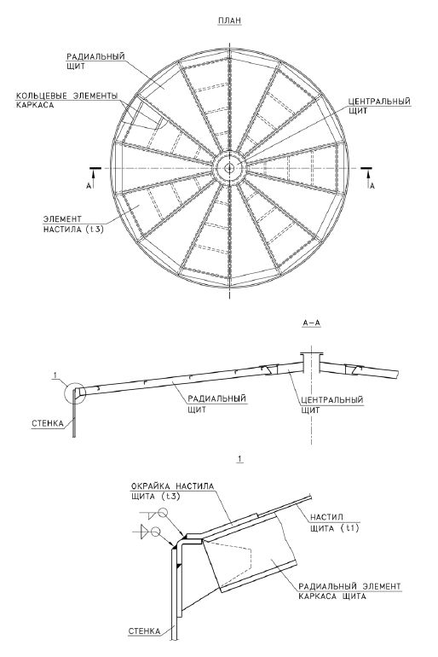

Рис. П.21.2. Купольная каркасно-щитовая крыша из нержавеющей стали

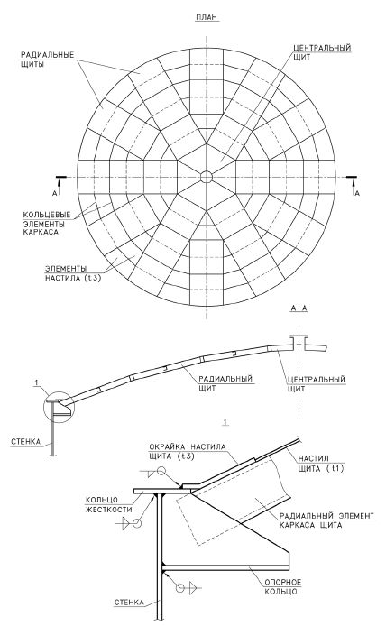

Рис. П.21.3. Однодечный понтон из нержавеющей стали с радиальными коробами

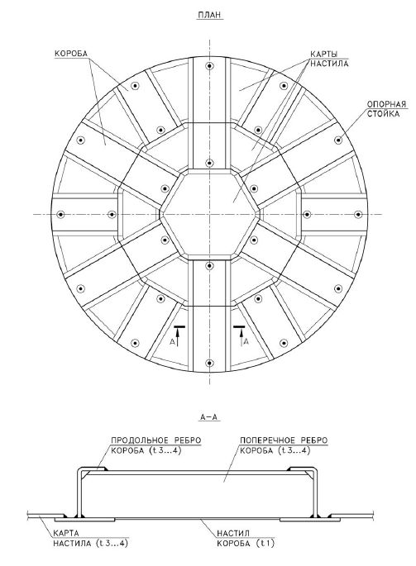

Рис. П.21.4. Двудечные понтоны из унифицированных блоков с заполнением пенополиуретаном

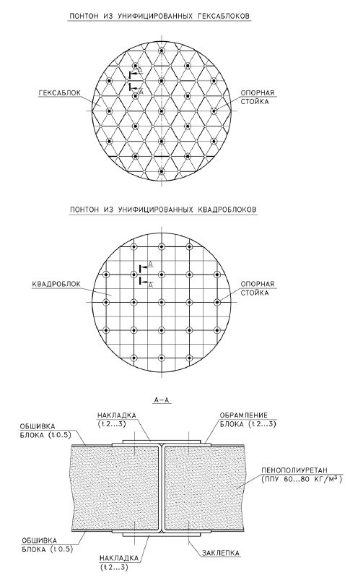

Рис. П.21.5. Двудечный понтон из радиальных блоков с заполнением пенополиуретаном

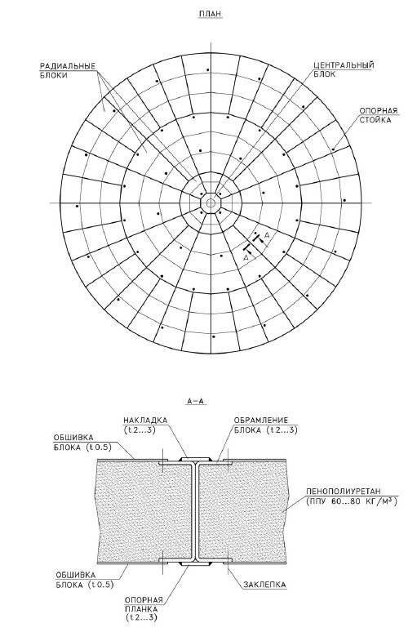

Изменения в СТО-СА-03-002-2009 Приложение П.22 (справочное) Список используемой литературы
1. ЦНИИСК им. В.А.Кучеренко. Рекомендации по определению снеговой нагрузки для некоторых типов покрытий, 1983, 22 с.
2. ЦНИИСК им. В.А.Кучеренко. Рекомендации по расчету стальных вертикальных цилиндрических резервуаров на сейсмические воздействия (Пуховский А.Б., Складнев Н.Н., Денисов Б.Е., Марьямис А.Я.), Кишинев, 1994, 39 с.
3. API 650 «Welded steel tanks for oil storage».
4. API 620 «Design and construction of large, welded, low-pressure storage tanks».
5. API 653 «Tank inspection, repair, alteration, and reconstruction».
6. API 2000 «Venting atmospheric and low-pressure storage tanks».
7. BS 2654 «British standard specification for manufacture of vertical steel welded non - refrigerated storage tanks with butt-welded shells for the petroleum industry».
8. EN 14015 «Specification for the design and manufacture of site built, vertical, cylindrical, flat-bottomed, above ground, welded, steel tanks for the storage of liquids at ambient temperature and above».
9. Wind Tunnel Testing of External Floating-Roof Storage Tanks. API publication 2558, June 1993.
10. Вольмир А.С. Устойчивость деформируемых систем. Изд.2-е. М., «Наука», 1967.
11. Гольденблат И.И., Николаенко Н.А. Расчет конструкций на действие сейсмических и импульсивных сил. - М: Госстройиздат, 1961, 320с.
12. Дидковский О.В., Еленицкий Э.Я. «Коррозионная безопасность крупногабаритных листовых конструкций», Нефть, Газ и Бизнес.- 2006 - № 7-С.62-63.
13. Еленицкий Э.Я. «Уточненный расчет прочности стенки вертикальных цилиндрических стальных резервуаров», Строительная механика и расчет сооружений.-2009-№ 1.
14. Еленицкий Э.Я. «Расчет узла сопряжения стенки и днища вертикальных цилиндрических стальных резервуаров», Строительная механика и расчет сооружений.-2007-№ 4-С.2-7.
15. Еленицкий Э.Я. «Обеспечение сейсмостойкости вертикальных цилиндрических стальных резервуаров», Сейсмостойкое строительство. Безопасность сооружений, 2006-№ 5 - С. 45-50.
16. Еленицкий Э.Я. «Несущая способность корпуса вертикальных цилиндрических стальных резервуаров в условиях сейсмического воздействия», Сейсмостойкое строительство. Безопасность сооружений, 2009-№ 1.
17. Еленицкий Э.Я. «Проблемы нормативно-технической базы в отечественном резервуаростроении», Нефть, Газ и Бизнес.- 2006-№ 6- С.62-63.
18. Еленицкий Э.Я., Дидковский О.В. «Проблемы оценки прочности напряженных участков резервуарных конструкций», Нефть, Газ и Бизнес. - 2006 - № 6 - С.58-63.
19. Еленицкий Э.Я., Дидковский О.В., Худяков О.В. «Повышение безопасности резервуарных парков за счет применения резервуаров со стальной защитной стенкой», Управление качеством в нефтегазовом комплексе. - 2007 - № 1 - С.17-22.
20. Еленицкий Э.Я., Худяков О.В. Оценка стихийного воздействия водного потока на ВЦСР, расположенные в прибрежных зонах рек, морей и океанов // «Монтажные и специальные работы в строительстве» №11. Москва, 2006.
21. Клебанов Я.М., Еленицкий Э.Я., Дидковский О.В., Давыдов А.Н. «Циклическая несущая способность врезок резервуаров», РАН, Проблемы машиностроения и надежности машин, №2, 2004, с.31-37.
22. Сеницкий Ю.Э., Еленицкий Э.Я., Дидковский О.В. «К вопросу о нормативных требованиях по расчету вертикальных цилиндрических стальных резервуаров в условиях сейсмического воздействия», Сейсмостойкое строительство. Безопасность сооружений, 2006-№ 4- С.65-70.
23. Сеницкий Ю.Э., Еленицкий Э.Я., Дидковский О.В. «Определение импульсивной и конвективной составляющих гидродинамического давления жидкости в цилиндрических резервуарах при сейсмическом воздействии», Изв. Вузов.-2005-№ 5, С.18-26.

